
POLITECHNIKA POZNAŃSKA
WYDZIAŁ INFORMATYKI
INSTYTUT INFORMATYKI
Praca dyplomowa inżynierska
Zastosowanie steganografii do wymiany informacji na forum internetowym
Bartosz Kostaniak, Daniel Koza
Promotor: prof. dr hab. inż. Jerzy Brzeziński
Instytut Informatyki
Politechniki Poznańskiej

Poznań, 2016

KARTA PRACY DYPLOMOWEJ
(kserokopia z podpisami)
Spis treści
1. Wstęp 3
1.1 Cel i zakres pracy 3
1.2 Struktura pracy 4
1.3 Podział pracy 4
2. Wprowadzenie 6
2.1 Idea steganografii 6
2.2 Rys historyczny 6
2.3 Nośniki informacji umożliwiające zaimplementowanie steganografii 7
2.4 Narzędzia komunikacji w Internecie 7
2.4.1 Czat internetowy 7
2.4.2 Forum internetowe 7
2.5 Steganografia w plikach graficznych 8
3. Użyte technologie 9
3.1 Git 9
3.2 JavaScript 9
3.3 Node.JS 9
3.3.1 Platforma Node.JS 9
3.3.2 Node Package Manager (NPM) 10
3.4 MongoDB 11
3.5 MeteorJS 11
3.5.1 Ogólny opis 11
3.5.2 Struktura plików 11
3.5.3 Modele i metody 12
3.6 AngularJS (wersja 1.x) 13
3.6.1 Ogólny opis 13
3.6.2 Jednostki 13
3.6.3 Two-way data binding 15
3.6.4 Angular-Meteor 15
3.7 Bower 16
3.8 Preprocessory 16
3.8.1 CoffeeScript 16
Listing 3.12. Kod z listingu 3.11 napisany w CoffeeScript 17
3.8.2 Jade 17
3.8.3 Less 18
3.9 Narzędzia do zarządzania projektem 18
3.9.1 TravisCI 18
3.10 Narzędzia do testowania 19
3.10.1 GulpJS 19
3.10.2 Jasmine 20
3.10.3 Karma 20
3.10.4 Protractor 21
4. Architektura aplikacji 23
4.1 Struktura plików i folderów 23
4.1.1 .gulp 23
4.1.2 .meteor 23
4.1.3 .stegano 23
4.1.4 client 25
4.1.5 lib 25
4.1.6 server 25
4.1.7 tests 25
4.1.8 Pliki w katalogu głównym 26
4.2 Modele w bazie danych 27
4.2.1 Post 27
4.2.2 Temat 28
4.2.3 Sekcja 29
4.2.4 Rola 30
4.2.5 Użytkownik 32
4.3 Sposób działania aplikacji 33
5. System uwierzytelniania i kontroli dostępu 35
5.1 Rejestrowanie i logowanie użytkowników 35
5.2 Role 35
5.3 Implementacja 36
5.4 Panel administracyjny 38
6. System ukrywania wiadomości 41
6.1 Treści zamieszczane na forum 41
6.2 Zabezpieczenia 42
6.3 Koncepcja widoków 42
6.4 Uzyskiwanie dostępu do modułu steganograficznego 43
6.5 Omówienie zaimplementowanych algorytmów steganograficznych 45
6.5.1 Dane wejściowe 45
6.5.2 Wyznaczanie wartości klucza steganograficznego 45
6.5.3 Kodowanie znaków tajnych wiadomości 45
6.5.4 Algorytm ukrywający wiadomość 46
6.5.5 Algorytm odkodowujący wiadomość 47
7. Testy 50
7.1 Testy jednostkowe 50
7.2 Testy integracyjne 52
7.3 Testy funkcjonalne 54
8. Zakończenie 57
9. Bibliografia 59

Wstęp
Wraz z wykształceniem się u człowieka umiejętności komunikacji powstał problem skutecznego przekazywania tajnych informacji, takich których zawartość mogłaby być znana tylko przez nadawcę i odbiorcę. Jak bezpiecznie przesłać list do adresata, tak aby pośrednik nie był w stanie jej odczytać? Jak wysłać do króla wiadomość, której nikt inny nie byłby w stanie przechwycić? Jak przekazać polecenia dla szpiega, który znajduje się za linią frontu? Te i wiele innych pytań towarzyszy ludzkości praktycznie od powstania cywilizacji. Najczęstszym rozwiązaniem tych problemów będzie szyfrowanie wiadomości przez nadawcę i odszyfrowanie jej za pomocą tajnego klucza przez odbiorcę. Dziedzinę nauki zajmującą się przekazywaniem informacji w sposób zabezpieczony przed niepowołanym dostępem nazywamy kryptologią. Dzieli się ona na kryprografię, czyli gałąź wiedzy o utajnianiu wiadomości oraz kryptoanalizę, czyli gałąź wiedzy o przełamywaniu zabezpieczeń i deszyfrowaniu wiadomości. Przekazywanie informacji z pomocą kryptografii ma jednak jedną, ale zasadniczą wadę: obecność tajnego komunikatu jest jawna. Steganografia rozwiązuje ten problem. Jest to nauka o komunikacji w taki sposób, aby obecność komunikatu nie mogła zostać wykryta. Połączenie tych dwóch dziedzin nauki daje nam najwyższy możliwy poziom bezpieczeństwa w przekazywaniu tajnych wiadomości.
Na przestrzeni wieków zmieniały się narzędzia komunikacji. Zaczynając od prostej mowy, pisma, przechodząc przez radio, telewizję, a kończąc na Internecie człowiek zyskał bardzo wiele możliwości przesyłania dowolnej wiadomości (np. w formie pliku graficznego, filmu) na dowolną odległość. Dzięki temu implementacja steganografii w dwudziestym pierwszym wieku, jest teoretycznie ograniczona jedynie przez ludzką wyobraźnię.
Motywacją do podjęcia tematu była chęć stworzenia jak najbezpieczniejszego narzędzia do komunikacji w Internecie. Praktycznie każda większa korporacja oraz rządy państw nieustannie zbierają informacje na temat każdego użytkownika przeglądającego witryny WWW. Dzięki forum steganograficznemu przeciętny człowiek, bez większych umiejętności informatycznych, będzie w stanie wymieniać wiadomości, nie obawiając się o szpiegowanie ze stron trzecich. Alternatywą jest tzw. Darknet (pl. Ciemny Internet), czyli miejsce gdzie istnieje wolność absolutna, jednakże jest on trudny w obsłudze oraz dostępie.

Cel i zakres pracy
Celem niniejszej pracy jest stworzenie w pełni funkcjonalnego forum internetowego wraz z zaimplementowanym mechanizmem do ukrywania tajnych wiadomości w plikach graficznych. Aplikacja powinna umożliwiać rejestrację i logowanie użytkowników, tworzenie, edycję, przeglądanie i usuwanie sekcji, tematów oraz postów. Posty powinny należeć do tematów, a tematy do sekcji. Należy umożliwić wgranie pliku graficznego i przypisanie go do danego posta.

Struktura pracy
Rozdział 1. ma za zadanie zaznajomić Czytelnika ze znaczeniem terminu steganografia oraz wskazać różnice między nią a kryptografią. Opisana została tu także motywacja i cel, dla których postała niniejsza praca oraz jej struktura.
W rozdziale 2. Czytelnik znajdzie szersze wprowadzenie do tematu steganografii wraz z przykładami, jak była ona realizowana na przestrzeni wieków. Zawarto w nim również krótki opis możliwości wykorzystania technik steganograficznych do ukrywania informacji w plikach graficznych.
Spis narzędzi, technologii oraz języków programowania wykorzystanych do stworzenia aplikacji, o których traktuje ta praca znajduje się w rozdziale 3.
Rozwinięcie tematu zastosowanych technicznych rozwiązań stanowi rozdział 4., w którym opisana została architektura całej aplikacji. Jego lektura pozwoli zrozumieć organizację kodu aplikacyjnego w poszczególnych folderach. Przedstawione modele zostały także modele encji wykorzystane w implementacji.
Rozdział 5. przedstawia szczegóły implementacji systemu uwierzytelniania użytkowników aplikacji i kontroli dostępu do zasobów oraz poszczególnych akcji możliwych do wykonania.
Wykorzystane techniki steganograficzny, ich implementację wraz z aspektami bezpieczeństwa przedstawia w detalach rozdział 6. Opisany został w nim także sposób uzyskiwania dostępu do funkcji steganograficznych, gdyż bezpośrednio nie ma do nich dostępu żaden użytkownik.
Rozdział 7. opisuje wraz z przykładami rodzaje testów, którym poddawane było opisywane forum w trakcie tworzenia.
Rozdział 8. stanowi podsumowanie pracy oraz formalne zakończenie. Po nim, na ostatnich stronach znajduje się także bibliografia.

Podział pracy
Efektywna praca w ramach grupy nad określonym projektem wymaga ustalenia zawczasu jasnego podziału zadań i odpowiedzialności poszczególnych jej członków. Niniejsza praca nie jest wyjątkiem od tej zasady, dlatego jeszcze przed rozpoczęciem realizacji poszczególne zadania przypisano do autorów w sposób, który przedstawiony został w tabeli 1.

Tab. 1. Podział zadań pomiędzy autorów
Bartosz Kostaniak | Daniel Koza
Implementacja modułu steganograficznego  Implementacja modułu do wgrywania plików graficznych  Implementacja projektu graficznego aplikacji  Zaprojektowanie struktur w bazie danych  Testy integracyjne  Testy jednostkowe | Implementacja systemu uwierzytelniania i autoryzacji użytkowników  Testy jednostkowe  Testy funkcjonalne  Implementacja podstawowej funkcjonalności forum internetowego  Zaprojektowanie warstwy wizualnej aplikacji

Wprowadzenie

Idea steganografii
Steganografia to nauka/zbiór technik umożliwiających ukrywanie wiadomości tajnej w innej, mało istotnej wiadomości, tzw. informacji nośnej. Ma to umożliwić bezpieczną wymianę informacji, jednak w odróżnieniu od kryptografii, która służy temu samemu celowi, niewidoczny jest sam fakt prowadzenia wymiany wrażliwych informacji. O ile bowiem dane takie zaszyfrowane za pomocą algorytmów kryptograficznych mogą być całkowicie nieczytelne dla atakującego, to jednak może on się łatwo domyślić, że dane komunikaty są w rzeczywistości interesującymi go informacjami, a do ich wydobycia konieczna jest jedynie odpowiednio duża moc obliczeniowa. Wzmacnianie zabezpieczeń kryptograficznych często zatem sprowadza się do zwiększania długości kluczy szyfrujących. W przypadku steganografii ktoś potencjalnie zainteresowany przechwyceniem informacji, do których nie powinien mieć dostępu nie jest świadomy, które komunikaty, w jaki sposób i czy w ogóle zawierają jakąś interesującą go treść. Jest to zatem pójście "o krok dalej" w zakresie ochrony wymiany danych.

Rys historyczny
Jako przykłady najstarszych wzmianek użycia steganografii podaje się zwykle sytuacje opisywane przez Herodota z Halikarnasu w jego pismach z V wieku p.n.e. Pierwsza technika miała polegać na użyciu drewnianych tablic pokrywanych woskiem, które w jego czasach były powszechnie używane. Podczas normalnego użytkowania znaki nanoszone były na warstwę wosku, kiedy jednak wyryto je w samym drewnie, które następnie pokryto woskiem, to tabliczka taka mogła ukrywać fakt prowadzenia komunikacji bez wzbudzania podejrzeń.
Kolejnym przykładem była historia Histiajosa, tyrana Miletu, który będąc w niewoli u perskiego władcy Dariusza chciał przekazać w bezpieczny sposób wiadomość swemu zięciowi Arystagorasowi. Wytatuował ją więc na ogolonej głowie posłańca, odczekał aż włosy odrosły, po czym posłał go w drogę z mało ważnym listem. Dzięki temu mógł on wyruszyć w drogę mimo pilnujących go strażników.
W czasie II wojny światowej niemiecki wywiad Abwehra dysponował technologią mikrokropek. Oznacza to, że możliwe było umieszczanie punktów o wielkości ok. 1 mm zawierających zdjęcia, szczegółowe plany techniczne czy zminiaturyzowany tekst. Taka mikrokropka może z powodzeniem zastąpić zwykłą kropkę nad literą "i" lub kończącą zdanie bez zauważalnej różnicy dla człowieka. W ten sposób szpiedzy niemieccy przesyłali zdobyte informacje dotyczące wojsk alianckich.
Współcześnie, dzięki rozwojowi techniki komputerowej, w zakresie sposobów na ukrycie jednej wiadomości wewnątrz innej głównym ograniczeniem jest wyobraźnia. Można sobie bowiem wyobrazić ukrywanie kolejnych bitów wiadomości jako na przykład standardowa lub nieco zwiększona/zmniejszona interlinia między wierszami tekstu, zastosowanie różnych rodzajów kropek w tekście czy inne, jeszcze wymyślniejsze metody.

Nośniki informacji umożliwiające zaimplementowanie steganografii
Tradycyjne rodzaje informacji nośnej zostały wymienione w poprzednim punkcie. Jednak wraz z rozwojem techniki obliczeniowej i ciągle zwiększającej się dostępności komputerów przed steganografią otworzyły się nowe możliwości. Oto bowiem każdy na swoim komputerze osobistym posiada dziś tysiące (jeśli nie miliony) różnego rodzaju plików. Mogą to być zdjęcia, pliki dźwiękowe, tekstowe czy inne. Praktycznie wszystkie stanowią potencjalne nośniki tajnych wiadomości, a dzięki wystarczającej mocy obliczeniowej komputerów możliwe jest ukrywanie takich wiadomości w szybki i niebudzący podejrzeń sposób.

Narzędzia komunikacji w Internecie
Jedną z głównych funkcji Internetu niemal od jego początków pozostaje funkcja komunikacyjna. Realizowana jest najczęściej na różnego rodzaju forach i czatach, do których dołączyć i w których aktywnie się udzielać może każdy człowiek. Ze względu na ich powszechność możliwe jest ich wykorzystanie do wymiany wrażliwych danych właśnie za pomocą technik steganograficznych w sposób niebudzący podejrzeń. Nawet jeśli ktoś jest świadomy, że takie usługi internetowe mogą służyć realizacji tajnej wymiany informacji, to w Internecie istnieją miliony forów i czatów, z których większość (jak możemy podejrzewać) nie stosuje opisywanych tutaj technik. Daje to dogodną okazję do ukrycia się w tłumie podobnych aplikacji.

Czat internetowy
Tradycyjny czat internetowy to aplikacja oferująca użytkownikom możliwość komunikacji za pomocą krótkich wiadomości tekstowych. Mogą być one wysyłane prywatnie (tylko do określonego użytkownika), tylko do określonej grupy użytkowników lub publicznie (widoczne dla wszystkich).

Forum internetowe
Fora internetowe służą do wymiany myśli, poglądów, doświadczeń użytkowników. Klasyczne fora umożliwiają wstawianie postów, tzn. wiadomości tekstowych z opcjonalnymi załącznikami, najczęściej plikami graficznymi. Posty widoczne są dla wszystkich zalogowanych użytkowników. Możliwość dołączania do swoich postów plików graficznych jest typowa (co oznacza w praktyce brak podejrzeń o celowość implementacji takiej funkcji) i to ona przesądziła o wyborze forum jako platformy, na której najłatwiej pokazać praktyczne zastosowanie steganografii.

Steganografia w plikach graficznych
Ukrywanie wiadomości w plikach graficznych jest najpopularniejszą metodą użycia steganografii. Jest tak dlatego, że nawet niewielki taki plik zawiera w sobie ogromną ilość informacji. Pojedynczy kolorowy obrazek zapisany z 32-bitową głębią koloru o wymiarach kilkaset na kilkaset pikseli (najbardziej typowych) może zajmować na nośniku nawet kilkaset kilobajtów pamięci. Jest to ilość wystarczająca do ukrycia w niej kilkunastu stron tekstu.
Z jednej strony mamy więc możliwość zawarcia w informacji nośnej jaką jest plik graficzny sporej ilości wrażliwych wiadomości, z drugiej strony im większa jest informacja nośna, a mniejsza tajna tym mniejsze i w konsekwencji trudniejsza do wykrycia są modyfikacje oryginalnego pliku. Taka elastyczność stanowi mocną stronę stosowania steganografii właśnie z plikami graficznymi.
Najpopularniejszym sposobem ukrywania wiadomości w plikach graficznych jest jej zakodowanie na najmniej znaczących bitach kanałów koloru (RGB) poszczególnych pikseli, choć możliwe jest także umiejscowienie jej np. w nagłówku pliku. W tej pracy zdecydowano się na wykorzystanie pierwszej metody, choć z pewnymi usprawnieniami. Problemem w przypadku tej metody okazuje się bowiem sytuacja, gdy ktoś postanawia ukryć wiadomość w pliku graficznym udostępnionym w Internecie za pomocą tej najpowszechniejszej metody. Porównując bowiem oryginał wraz z wersją zmodyfikowaną, ludzkie oko nie zauważy co prawda różnicy, lecz analiza komputerowa obu obrazów wskaże dokładnie, na których pikselach występują różnice koloru. Z występowania takiej różnicy można już wnioskować o obecności tajnej wiadomości, a także szacować jej długość czy wręcz ją zdekodować.
Szczegóły implementacji zastosowanego algorytmu ukrywającego wiadomości w plikach graficznych podane zostały w rozdziale 6.5.

Użyte technologie

Git
Git jest rozproszonym systemem kontroli wersji, stworzonym przez Linusa Torvaldsa jako narzędzie wspomagające rozwój jądra Linux. Umożliwia jednoczesną pracę nad projektem przez wiele osób, bez konieczności ciągłego dostępu do sieci. Każde zadanie do wykonania może być przypisane do innej gałęzi projektu (ang. branch), przy czym w danej chwili może istnieć wiele takich gałęzi. Dowolność łączenia poszczególnych gałęzi oraz opcjonalnej synchronizacji lokalnego repozytorium z centralnym umożliwia efektywne rozwijanie projektu. Użytkownik w dowolnym momencie może wykonać migawkę aktualnego stanu projektu (ang. commit), opisujący zmiany względem poprzedniej wersji. Dzięki możliwości odtworzenia stanu projektu opisanego przez dowolną migawkę, możliwe jest chronologiczne śledzenie wszystkich zmian, jakie zaszły od początku trwania projektu.

JavaScript
JavaScript jest skryptowym językiem programowania stosowanym najczęściej na stronach internetowych, jednakże dzięki różnym bibliotekom coraz częściej jest wykorzystywany także w innych środowiskach. Łączy w sobie następujące paradygmaty: obiektowy, funkcyjny oraz imperatywny. Jest to język dynamiczne i słabo typowany, czyli typy zmiennych są nadawane w czasie wykonywania skryptu, a konwersje na różne typy danych mastępują automatycznie. W języku tym występują obiekty, takie jak: Object, Array oraz typy prymitywne: Boolean, Number, String, Null, Undefined. Standardem JavaScript jest ECMAScript, czyli ustandaryzowany przez organizację ECMA skryptowy, obiektowy język programowania. Specyfikacja ta oznaczona jest jako ECMA-262 oraz ISO/IEC 16262.

Node.JS

Platforma Node.JS
Node.JS jest platformą umożliwiającą uruchamianie skryptów JavaScript w innym środowisku niż przeglądarka internetowa. Korzysta ona z silnika V8, z otwartym kodem źródłowym, który został stworzony i jest rozwijany przez firmę Google. Wykorzystuje go popularna przeglądarka internetowa Google Chrome. Node.JS korzysta między innymi z biblioteki libuv, która zapewnia asynchroniczne powiadamianie o zdarzeniach, jak i również z wielu innych bibliotek powszechnie Dostępnych w Internecie, dzięki czemu Node.JS jest środowiskiem programistycznym wykorzystywanym do tworzenia wysoce skalowalnych, sterowanych zdarzeniami i wykorzystujących asynchroniczny system wejścia-wyjścia aplikacji internetowych.

Node Package Manager (NPM)
W platformę Node.JS wbudowany jest system modułów nazywany Node Package Manager, w skrócie NPM. Umożliwia on doinstalowywanie zewnętrznych modułów do aplikacji stworzonej w środowisku Node.JS. Za pomocą jednej komendy programista jest w stanie ściągnąć konkretną wersję danej biblioteki. Dodatkowo jest możliwość zapisania listy używanych bibliotek do pliku package.json, który znajduje się w głównym katalogu projektu, dzięki czemu inny programista będzie mógł bez problemów ściągnąć wszystkie potrzebne zależności, które nie będą się znajdowały w zdalnym repozytorium. W pliku tym możliwe jest również zapisanie podstawowych informacji o projekcie, zdefiniowanie prostych skryptów oraz zarządzanie wersjami.
Listing 3.1. Przykładowy plik package.json
{
"name": "angular-unit-testing-helpers",
"version": "0.0.6",
"description": "A collection of helper functions for writing AngularJS unit tests.",
"scripts": {
"test": "./node_modules/karma/bin/karma start",
"test-travis": "./node_modules/karma/bin/karma start --single-run --browsers=Chrome_travis_ci,Firefox,PhantomJS"
},
"repository": {
"type": "git",
"url": "git+https://github.com/dakolech/angular-unit-testing-helpers.git"
},
"author": "Daniel Koza",
"license": "MIT",
"homepage": "https://github.com/dakolech/angular-unit-testing-helpers#readme",
"devDependencies": {
"angular": "1.5.0-rc.0",
"angular-mocks": "^1.4.8",
"jasmine-core": "^2.3.4",
"karma": "^0.13.15",
"karma-chrome-launcher": "^0.2.1",
"karma-firefox-launcher": "^0.1.7",
"karma-jasmine": "^0.3.6",
"karma-ng-html2js-preprocessor": "^0.2.0",
"karma-phantomjs2-launcher": "^0.4.0",
"phantomjs": "^1.9.19"
}
}

MongoDB
MongoDB jest otwartym, nierelacyjnym systemem zarządzania bazami danych. Charakteryzuje się dużą skalowalnością, wydajnością oraz dowolnością w strukturze tworzonych baz danych. Dane są składowane w postaci dokumentów JSON (JavaScript Object Notation), umożliwiając aplikacjom bardziej naturalne ich przetwarzanie, zwłaszcza przez biblioteki napisane w języku JavaScript. Dane składowane w bazie danych MongoDB tworzą tzw. dokumenty. Zbiór dokumentów opisujących podobne dane nazywa się kolekcją. Należy zaznaczyć przy tym, że struktura każdego dokumentu kolekcji może (choć nie musi) być taka sama, jak ma to miejsce w tradycyjnych, relacyjnych bazach danych.

MeteorJS

Ogólny opis
MeteorJS jest biblioteką wykorzystywaną do tworzenia aplikacji internetowych, jak i mobilnych. Została napisana z użyciem platformy Node.JS. Jest zintegrowana z nierelacyjnymi bazami danych MongoDB. Działa zarówno po stronie klienta (przeglądarka internetowa), jak i serwera. Wykorzystuje wzorzec projektowy publikuj-subskrybuj do automatycznego propagowania modyfikacji danych w stronę klienta, bez konieczności pisania kodu synchronizującego przez programistę. Dzięki temu stworzenie w pełni funkcjonalnej aplikacji internetowej wymaga dużo mniej pracy niż w konkurencyjnych bibliotekach, takich jak Ruby on Rails czy Django. Jedną z głównych zalet MeteorJS jest to, że cała komunikacja między przeglądarką internetową a serwerem, jest wykonywana za pomocą WebSocket’ów. WebSocket jest technologią zapewniającą dwukierunkowy kanał komunikacji za pośrednictwem jednego gniazda TCP.
MeteorJS posiada własny menadżer bibliotek i wtyczek, AtmosphereJS, który bardzo przypomina ten z Node.JS. Podobnie jak w NPM, programista może zainstalować zewnętrzną bibliotekę za pomocą jednego polecenia, a informacje o niej są zapisywane do pliku. Jednakże, w odróżnieniu od platformy Node.JS, nie są wymagane referencje do wtyczek w kodzie, albowiem wszystkie biblioteki są dostępne globalnie.

Struktura plików
MeteorJS posiada z góry określoną strukturę plików i kolejność ich ładowania, co ma duże znaczenie, zwłaszcza jeżeli aplikacja korzysta z dodatkowych bibliotek, takich jak na przykład AngularJS. W uproszczeniu: wszystko co znajduje się w folderze .meteor służy do konfiguracji wewnętrznych i zewnętrznych bibliotek oraz ich wersji, zawartość folderu server jest widoczna i wykonywana tylko po stronie serwera, podobnie jak katalogu private, pliki w folderze client oraz public natomiast są wykonywane i widocznie tylko po stronie klienta, czyli w tym przypadku, przeglądarki internetowej, a skrypty w katalogu tests nie są widoczne ani przez serwer, ani przez klienta, służą tylko i wyłącznie do wykonywania testów. Kolejność ładowania plików jest następująca: wszystkie skrypty znajdujące się w katalogu lib ładowane są w pierwszej kolejności, następnie MeteorJS wczytuje resztę plików według kolejności alfabetycznej, najpierw z podkatalogu, a później z katalogu nadrzędnego, z wyjątkiem plików rozpoczynających się słowem main, które są ładowane na samym końcu.

Modele i metody
Dane w MeteorJS są przechowywane za pomocą kolekcji. Jako że biblioteka ta korzysta z MongoDB, struktura modeli w bazie danych nie jest określona. Kolekcje tworzy się raz i są dostępne globalnie.
Listing 3.2. Przykład inicjalizacji kolekcji Messages dostępnej globalnie.
Messages = new Mongo.Collection("messages");
W MeteorJS używany jest obiekt globalny Meteor, który posiada metodę publish oraz methods. Publish służy do wyświetlania danych bezpośrednio z MongoDB. Każda aktualizacja modelu lub kolekcji w bazie danych jest od razu widoczna w przeglądarce internetowej, bez żadnego przeładowywania strony, dzięki zastosowaniu WebSocket’ów. Oznacza, to że dane publikowane za pomocą tej metody są bezpośrednio połączone z danymi wyświetlanymi w widoku. Nie jest jednakże możliwa ich bezpośrednia modyfikacja za pomocą tej metody. Methods natomiast służy do definiowania akcji modyfikujących dane. Zarówno do metody publish, jak i methods, przesyłana zostaje funkcja, która, w pierwszym wypadku musi zwrócić wektor z bazy danych, a w drugim może zwrócić dowolną wartość.
Listing 3.3. Przykład metody publish, która zwraca wszystkie obiekty z kolekcji Rooms
Meteor.publish("rooms", function () {
return Rooms.find({});
});
Listing 3.4. Przykład użycia methods. Podany kod tworzy dwie metody: foo oraz bar.
Meteor.methods({
foo: function (arg1, arg2) {
check(arg1, String);
return "some return value";
},

bar: function () {
return "baz";
}
});

AngularJS (wersja 1.x)

Ogólny opis
AngularJS w wersji 1.x jest jedną z najbardziej popularnych bibliotek, napisanych w języku JavaScript, do tworzenia SPA (Single Page Application), czyli stron internetowych, które bardzo przypominają aplikacje działające natywnie w środowisku Windows, Linux czy Mac OSX. Wszelkie akcje, jakie użytkownik wykonuje, dzieją się w rzeczywistości tylko na jednej stronie, bez żadnego przeładowywania, a wszystkie dane pobierane i wysyłane do serwera są wykonywane za pomocą technologii AJAX (Asynchronous JavaScript and XML). Użytkownik ma wrażenie, że użytkuje normalną stronę, miedzy innymi z powodu zmieniających się widoków i adresów URL w przeglądarce internetowej. AngularJS korzysta z popularnego wzorca projektowego MVC (Model View Controller), delikatnie go modyfikując. AngularJS jest stosunkowo młodą biblioteką, albowiem został opublikowany w 2012 roku przez firmę Google. Dzięki wsparciu tej korporacji stał się wiodącą technologią w dziedzinie tworzenia nowoczesnych aplikacji internetowych. W 2016 roku ma zostać wydana wersja 2.0, która w bardzo dużym stopniu różni się od aktualnej edycji. Dlatego tak ważne jest podanie, której wersji programista używa.

Jednostki
AngularJS opiera się na modułach. Są to podstawowe jednostki w tej bibliotece, dzięki którym organizujemy całą aplikację. Do każdego modułu możemy wstrzyknąć inny moduł, przez co tworzone jest drzewo zależności oraz zostaje usunięty problem globalnego definiowania obiektów. W bardzo dużym stopniu ułatwia to testowanie jednostkowe, ponieważ do testu wstrzykiwany jest tylko jeden moduł. Wszystkie jednostki opisane poniżej tworzone są właśnie w modułach.
Listing 3.5. Przykład inicjalizacji modułu myApp wraz ze wstrzykniętym modułem restangular
var myApp = angular.module('myApp',['restangular']);
Rolę modelu we wzorcu MVC pełnią serwisy, takie jak: service, factory, provider. Mają one dwie podstawowe cechy: AngularJS inicjalizuje je wtedy i tylko wtedy, gdy jakiś komponent od nich zależy, a także korzystają ze wzorca singleton, czyli każdy komponent otrzymuje tę samą, pojedynczą referencję do danego serwisu. Jednostki te odpowiadają głównie za logikę biznesową aplikacji oraz za komunikację z serwerem. Do serwisu można wstrzyknąć inny serwis.

Listing 3.6. Przykład serwisu w AngularJS
angular.
module('myServiceModule', []).
factory('notify', ['$window', function(win) {
var msgs = [];
return function(msg) {
msgs.push(msg);
if (msgs.length == 3) {
win.alert(msgs.join("\n"));
msgs = [];
}
};
}]);
Jedną z podstawowych jednostek w AngularJS są kontrolery, czyli litera C we wzorcu MVC. Odpowiadają one za zarządzanie danymi w widoku oraz za wykorzystywanie serwisów. Są łącznikiem między warstwą logiki a warstwą prezentacji aplikacji. W przeciwieństwie do serwisów, które są inicjalizowane tylko raz w trakcie używania aplikacji, kontrolery są tworzone za każdym razem, gdy dany widok od nich zależy i niszczone, gdy są już nieużywane. Ma to ogromne znaczenie w procesie projektowania aplikacji. Kontrolery powinny zawierać jak najmniej kodu i nie zarządzać logiką biznesową, ze względu na to, że nie przechowują danych (są niszczone przy każdej zmianie widoku) i nie da się ich wstrzyknąć do innego komponentu.
Listing 3.7. Przykład kontrolera ze wstrzykniętym serwisem $scope w AngularJS
myApp.controller('DoubleController', ['$scope', function($scope) {
$scope.double = function(value) {
return value * 2;
};
}])
Esencją AngularJS są dyrektywy. Dodają one dodatkowe elementy lub atrybuty do widoku, rozszerzając dość ograniczone możliwości dokumentów HTML. AngularJS posiada 69 wbudowanych dyrektyw (w wersji 1.4), które zaczynają się od liter ng, na przykład: ng-click=”funkcja()”, ng-if=”false” czy ng-controller=”DoubleController”. Pierwsza służy do przypisania podanej funkcji do zdarzenia kliknięcia na daną część strony, druga usuwa element z dokumentu HTML, gdy wyrażenie jest nieprawdziwe, a ostatnia przypisuje podany kontroler do widoku. Biblioteka umożliwia także tworzenie nowych dyrektyw. Najprostszy przykład znajduje się w listingach 3.8-3.10. Oczywiście jest możliwość tworzenia bardziej skomplikowanych elementów, które będą przyjmować różne dane wejściowe, posiadać swój własny kontroler, czy korzystać z serwisów.
Listing 3.8. Przykład dyrektywy w AngularJS
myApp.directive('redName', function() {
return {
restrict: 'AE',
template: '<div class=”red”><span> My name </span></div>'
};
};);

Listing 3.9. Przykład użycia dyrektywy z listingu 3.8 w dokumencie HTML
<red-name></red-name>
<div red-name></div>
Listing 3.10. Wygenerowany dokument HTML z listingu 3.9 w przeglądarce internetowej
<div class=”red”>
<span>
My name
</span>
</div>
<div class=”red”>
<span>
My name
</span>
</div>

Two-way data binding
Jedną z najważniejszych cech, jeśli nie najważniejszą, jest tak zwane dwukierunkowe wiązanie danych (ang. two-way data binding). Wszystkie dane przypisane do serwisu $scope, są bezpośrednio powiązane z danymi występującymi w dokumencie HTML. Oznacza to, że każda zmiana modelu, jest od razu widoczna w widoku, jak i każda aktualizacja danej, na przykład w formularzu, jest od razu dostępna w serwisie $scope. AngularJS sprawdza zmiany w modelach przez porównanie wartości z wartościami zgromadzonymi we wcześniejszym procesie, co jest nazywane pętlą digest (ang. digest loop). Cała aplikacja jest podzielona na wiele zakresów (ang. scope): główny $rootScope, dostępny na całej stronie, oraz jego potomki, nowy dla każdego kontrolera. Pętla digest rozpoczyna się od najmłodszego potomka i aktualizuje wszystkie wartości z poszczególnych zakresów, przechodząc przez rodziców, a kończąc na $rootScope.

Angular-Meteor
Angular-Meteor jest to moduł do biblioteki AngularJS umożliwiający jego współpracę z platformą MeteorJS. Dodaje on między innymi serwis $meteor, który ułatwia komunikację z serwerem. Dzięki niemu w aplikacji zostaje wykorzystane nawet trójkierunkowe wiązanie danych (ang. three-way data binding), dane z bazy danych są bezpośrednio połączone z danymi w serwisach AngularJS, jak i w dokumencie HTML, przez co każda aktualizacja obiektów na serwerze jest od razu widoczna w przeglądarce internetowej. Moduł ten dodaje także wiele innych funkcji, takich jak narzędzia uwierzytelniające współpracujące z wtyczką Accounts do MeteorJS, czy obsługę kolekcji z MongoDB i metod z obiektu globalnego Meteor.

Bower
Bower jest narzędziem podobnym do NPM, ale jest znacznie prostszy. Służy głównie do zarządzania bibliotekami używanymi po stronie klienta. Pliki źródłowe ściągane są z zdalnego repozytorium i zapisywane do katalogu bower_components. Konfiguracja narzędzia Bower znajduje się w dokumencie bower.json.

Preprocessory

CoffeeScript
CoffeeScript jest jednym z pierwszych preprocesorów jaki powstał do języka JavaScript. Dodaje on tak zwany lukier składniowy, aby zwiększyć czytelność i skrócić objętość kodu. Jego twórcy w dużym stopni inspirowali się językiem Ruby oraz Python. W CoffeScript słowo kluczowe function zostało zastąpione -> lub =>, które dodatkowo wstrzykuje do funkcji obiekt this z wyższego bloku kodu. Nie są wymagane nawiasy okrągłe, ani nawiasy klamrowe. Podobnie jak w Python’ie, ciało funkcji jest wyznaczane przez wcięcie w kodzie. Nie jest potrzebne pisanie słowa kluczowego return, gdyż, podobnie jak w Ruby, funkcja zwraca ostatnie wyrażenie w jej ciele. Program napisany w CoffeeScript jest kompilowany do czystego JavaScript.
Listing 3.11. Przykład kodu w JavaScript
function listen (el, event, handler) {
if (el.addEventListener) {
return el.addEventListener(event, handler);
} else {
return el.attachEvent("on" + event, function() {
return handler.call(el);
});
}
}

Listing 3.12. Kod z listingu 3.11 napisany w CoffeeScript
listen = (el, event, handler) ->
if el.addEventListener
el.addEventListener event, handler
else
el.attachEvent 'on' + event, ->
handler.call el

Jade
Jade jest preprocesorem dla dokumentów HTML. Jego składnia cechuje się dużą prostotą w stosunku do popularnego języka znaczników używanego głównie przez przeglądarki internetowe. Klasy oraz identyfikatory przypisuje się tak jak w CSS (zaczynając od kropki lub znaku #), wcięcia oznaczają potomne elementy, atrybuty znajdują się w nawiasach okrągłych, a tagi nie posiadają znaków < oraz >. Szablon Jade jest kompilowany do czystego HTML.
Listing 3.13. Przykład kodu w HTML
<!doctype html>
<html>

<head>
<link type="text/css" rel="stylesheet" href="/site.css" />
<title>Hello</title>
</head>

<body>
<h1>Hello world!</h1>
</body>

</html>
Listing 3.14. Kod z listingu 3.13 napisany w Jade
doctype html
html
head
link(type='text/css', rel='stylesheet', href='/site.css')
title Hello
body
h1 Hello world!

Less
Less jest preprocesorem do kaskadowych arkuszy stylów (CSS). Stara się on wprowadzić elementy z normalnych języków programowania, takie jak na przykład zmienne, funkcje czy pętle. Jedną z jego najważniejszych cech jest zagnieżdżanie reguł CSS. Drastycznie poprawia ono czytelność kodu, jak i jego objętość. Less umożliwia także importowanie styli z różnych plików, dzięki czemu programista może zdefiniować kolejność wczytywania arkuszy. Less jest kompilowany do czystego CSS.
Listing 3.15. Przykład kodu w CSS
.box {
color: #fe33ac;
border-color: #fdcdea;
}
.box div {
-webkit-box-shadow: 0 0 5px rgba(0, 0, 0, 0.3);
box-shadow: 0 0 5px rgba(0, 0, 0, 0.3);
}
Listing 3.16. Kod z listingu 12 napisany w Less
@base: #f938ab;

.box-shadow(@style, @c) when (iscolor(@c)) {
-webkit-box-shadow: @style @c;
box-shadow: @style @c;
}
.box-shadow(@style, @alpha: 50%) when (isnumber(@alpha)) {
.box-shadow(@style, rgba(0, 0, 0, @alpha));
}
.box {
color: saturate(@base, 5%);
border-color: lighten(@base, 30%);
div { .box-shadow(0 0 5px, 30%) }
}

Narzędzia do zarządzania projektem

TravisCI
TravisCI jest narzędziem wykorzystywanym do ciągłej integracji. Każdy projekt dostępny na platformie Github.com ma możliwość dodania pliku .travis.yml, który odpowiada za konfigurację. Podstawową funkcją TravisCI jest możliwość budowania oraz testowania aplikacji w zamkniętym środowisku i przesyłania informacji o statusie na skrzynkę pocztową właściciela projektu. Takie zadania mogą być wykonywane dla wybranych gałęzi oraz Pull Request’ów. Przy odpowiedniej konfiguracji narzędzie to jest w stanie wysyłać kod źródłowy na serwer produkcyjny w przypadku pozytywnie zakończonych wszystkich poleceń. TravisCI jest wykorzystywany przez wiele projektów z otwartym kodem źródłowym, ponieważ jest płatny tylko dla prywatnych repozytoriów.
Listing 3.17. Przykładowy plik .travis.yml
language: node_js
node_js:
- '5'
script:
- npm run-script test-travis
before_script:
- npm install

Narzędzia do testowania

GulpJS
GulpJS jest systemem automatyzacji pracy dostępny na platformie Node.JS. Za pomocą tego narzędzia programista jest w stanie zdefiniować często wykonywane przez niego zadania na plikach, takie jak kompilacja preprocesorów, kopiowanie, usuwanie, wykonywanie testów czy sprawdzanie składni w kodzie. Cała konfiguracja znajduje się w pliku gulpfile.js.
Listing 3.18. Przykładowy plik gulpfile.js
var gulp = require('gulp');
var sass = require('node-sass');
var rename = require('gulp-rename');
var replace = require('gulp-replace');
var rimraf = require('gulp-rimraf');

gulp.task('build', ['images'], function() {
var css = sass.renderSync({
file: 'template/scss/styles.scss'
});
gulp.src('template/screenshot.jpg').pipe(gulp.src('build'));
return gulp.src('template/responsive.html')
.pipe(replace('app.css', css))
.pipe(rename('index.html'))
.pipe(gulp.dest('build'));
});
gulp.task('clean', function() {
return gulp.src('build', {
read: false
}).pipe(rimraf());
});

Jasmine
Jsmine jest biblioteką wspomagającą testowanie, dostępną na platformie Node.JS. Testy są wykonywane w funkcjach it, które można grupować w blokach describe. Istnieją także funkcje beforeEach oraz afterEach, wykonywane odpowiednio przed i po każdym teście. Walidacja poprawności wykonania danego testu odbywa się w funkcji expect, która posiada takie atrybuty jak toBe, toEqual, oznaczające, że wyrażenie podane jako argument w expect ma być takie samo jak podany obiekt. W Jasmine istnieją także specjalne obiekty spyOn (pl. szpieguj na), które sprawdzają czy dana metoda została wywołana i z jakimi argumentami. Jest możliwość także nadpisania istniejących funkcji, tak aby zachowywały się tak, jak program tego oczekuje.
Listing 3.19. Przykładowe testy w Jasmine
describe("Hello world", function() {
it("says world", function() {
expect(helloWorld()).toContain("world");
});
});

describe("Person", function() {
it("calls the sayHello() function", function() {
var fakePerson = new Person();
spyOn(fakePerson, "sayHello");
fakePerson.helloSomeone("world");
expect(fakePerson.sayHello).toHaveBeenCalled();
});
});

Karma
Karma umożliwia automatyczne wykonywanie testów na różnych przeglądarkach internetowych, takich jak Firefox, Chrome, czy PhantomJS (narzędzie zastępujące prawdziwą przeglądarkę). Biblioteka ta została stworzona przez twórców AngularJS. Posiada wiele wtyczek, dzięki którym można na przykład sprawdzić pokrycie kodu testami w aplikacji lub wskazać używaną bibliotekę. Plikiem odpowiadającym za konfigurację narzędzia jest najczęściej karma.config.js.
Listing 3.20. Przykładowy plik karma.config.js
module.exports = function(config) {
config.set({
basePath: '',
frameworks: ['jasmine'],
files: [
'node_modules/angular/angular.js',
'node_modules/angular-mocks/angular-mocks.js',
'test-helpers.js',
'test/**/*.js',
'examples/**/*.js',
'examples/**/*.html'
],
preprocessors: {
'examples/**/*.html': ['ng-html2js']
},
reporters: ['progress'],
port: 9876,
logLevel: config.LOG_INFO,
autoWatch: true,
browsers: ['PhantomJS2'],
singleRun: false
}

Protractor
Protractor jest narzędziem wykorzystywanym do wykonywania testów end-to-end (funkcjonalnych) dla aplikacji napisanej w AngularJS. Biblioteka ta wykonuje swoje zadania na praktycznie już gotowej stronie internetowej, naśladując zachowanie użytkownika w przeglądarce. Wykorzystuje do tego oprogramowanie Selenium. Wszelka konfiguracja znajduje się najczęściej w pliku protractor.config.js. Protractor, podobnie jak Karma może używać biblioteki Jasmine do tworzenia testów.
Listing 3.21. Przykładowy test w protractor
'use strict';
describe('Main scenario', function() {
it('should load the main page', function() {
browser.get('/');
expect(browser.isElementPresent(By.css('body'))).toBe(true);
});
});
Listing 3.22. Przykładowy plik protractor.config.js
exports.config = {
jasmineNodeOpts: {
showColors: true,
defaultTimeoutInterval: 300000
},
specs: ['**/*.scenario.js'],
seleniumArgs: ['-browserTimeout=60'],
seleniumAddress: 'http://localhost:4444/wd/hub',
multiCapabilities: [{
'browserName': 'chrome'
}]
};

Architektura aplikacji

Struktura plików i folderów

.gulp
Niestety MeteorJS nie współpracuje z NPM (w wersji 1.2.1), dlatego żeby użyć GulpJS, potrzebny jest ukryty katalog .gulp (każdy plik lub katalog zaczynający się kropką jest niewidoczny dla aplikacji). Znajdują się w nim pliki .bowerrc, bower.json oraz packages.json służące do zarządzania zewnętrznymi bibliotekami. Za pomocą gulpfile.coffee skonfigurowane zostało narzędzie GulpJS, używane do generowania algorytmu steganograficznego (rozdział 6.), jak i do startowania testów jednostkowych oraz funkcjonalnych (włączenie Selenium oraz Protractor).

.meteor
Folder .meteor jest generowany automatycznie podczas tworzenia nowego projektu w MeteorJS. Wszelkie pliki znajdujące się w tym katalogu powstają i są aktualizowane automatycznie, bez ingerencji programisty. W .id znajduje się unikalny identyfikator dla aplikacji. Wszystkie używane wtyczki lub biblioteki zapisywane są do dokumentu packages, a numery ich wersji oraz zależności znajdują się w versions. platforms odpowiada za platformy docelowe aplikacji, w tym przypadku jest to browser (przeglądarka internetowa) oraz server (serwer). W pliku release znajduje się numer wersji samej platformy MeteorJS.

.stegano
Folder ten zawiera kod modułu steganograficznego w oryginalnej postaci, to znaczy przed poddaniem go minifikacji i umieszczeniu w kodzie serwera aplikacji. Moduł ten składa się z kilkunastu plików z kodem JavaScript umieszczonych w podkatalogach js/algorithm/, js/events/, js/helpers/, js/image/, js/integration oraz js/lib. Zostaną teraz opisane zadania, za które odpowiada kod znajdujący w poszczególnych podkatalogach. Kluczowe dla aplikacji są 3 pliki w podkatalogu js/algorithm, ponieważ znajdują się w nich kody 3 algorytmów:
- algorytmu służącego do ukrywania wiadomości w podanym pliku graficznym za pomocą określonego klucza steganograficznego
- algorytmu pozwalającego na wydobycie tajnej wiadomości z określonego pliku graficznego za pomocą określonego klucza steganograficznego
- algorytmu xorshift1024*, będącego generatorem liczb pseudolosowych posiadającym 1024 bity stanu oraz maksymalny okres wynoszący 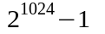
Z kolei w podkatalogu js/events znajduje się tylko 1 plik: common.js, w którym zdefiniowane są funkcje odpowiedzialne za wysyłanie wiadomości z ukrytą treścią oraz za przełączanie widoku tematu ze zwykłego na “tajny” oraz na odwrót.
Funkcje pomocnicze, np. funkcja pobierająca dane o pliku graficznym wybranym przez użytkownika jako informacja nośna, zdefiniowane są w js/helpers.
Podkatalog js/image zawiera kod funkcji ładujących określony plik graficzny na element canvas, będący częścią specyfikacji języka znaczników HTML5 oraz funkcje umożliwiające pobieranie/ustawianie koloru określonego piksela obrazu załadowanego na element canvas. Są one wykorzystywane bezpośrednio przez algorytmy: ukrywający oraz wydobywający tajne informacje z obrazów zamieszczonych na forum.
W celu zintegrowania modułu steganograficznego z aplikacją konieczne było napisanie funkcji wzbogacających automatycznie oryginalny widok tworzenia nowego posta na forum o dodatkowy element input języka HTML, pozwalający na podanie przez użytkownika treści tajnej wiadomości, element canvas umożliwiający manipulacje kolorem na poziomie pojedynczych pikseli załadowanego na nim obrazu, oraz przełącznik (ang. switch), czyli element interfejsu służący użytkownikowi do przełączania się pomiędzy dwoma trybami widoku listy postów danego tematu:
- widok normalny – użytkownik widzi oryginalną treść postów oraz dołączone do nich ewentualnie pliki graficzne
- widok tajny – użytkownik widzi jedynie treści będące w widoku normalnym ukryte w plikach graficznych; nie widzi natomiast oryginalnych treści postów oraz samych obrazów
Tworzeniem oraz obsługą wyżej wymienionych elementów zajmują się skrypty umieszczone w podkatalogu js/integration.
Ostatnimi skryptami są te zlokalizowane w podkatalogu js/lib. Pierwszy z nich, long.min.js jest wstępnie zminifikowaną wersją biblioteki long.js, pozwalającej na operowanie liczbami 64-bitowymi w JavaScripcie – funkcjonalność ta okazała się konieczna przy implementowaniu generatora liczb pseudolosowych xorshift1024*. Drugim jest main.js, odpowiadający za załadowanie opisanych powyżej skryptów w poprawnej kolejności.

client
W katalogu client znajduje się cała aplikacja klienta napisana w AngularJS. Każda nazwa pliku .coffee, opisuje jego zawartość, i tak skrypty z końcówką module.coffee oznaczają definicję modułu, directive.coffee – dyrektywy, service.coffee – serwisu, a controller.coffee – kontrolera. Pliki z widokami posiadają końcówkę ng.jade. Jest to spowodowane wymaganiami wtyczki do zarządzania szablonami Jade dla AngularJS. Główny dokument index.jade nie potrzebuje ng w nazwie. Ze względu na brak możliwości ustawienia kolejności ładowania skryptów w MeteorJS, wszystkie definicje modułów muszą się znajdować w folderach lib. Jako, że w tych katalogach może się znajdować więcej plików (na przykład skrypty konfiguracyjne), to nazwy dokumentu z modułem zaczynają się literą a (lub an w przypadku gdy nazwa rozpoczyna się samogłoską). Dzięki temu zabiegowi, AngularJS bez problemów wczytuje wszystkie moduły w odpowiedniej kolejności. Architektura aplikacji klienckiej jest zorganizowana w sposób modułowy, to znaczy, że każdy moduł posiada osobny katalog. Ułatwia to w znacznym stopniu zidentyfikowanie zastosowania danego pliku.

lib
W folderze tym znajdują się między innymi definicje kolekcji, dzięki czemu są one dostępne globalnie. Plik filters.coffee zawiera inicjalizację globalnego obiektu Filter, który służy do filtrowania danych pobieranych z MongoDB.

server
Katalog ten odpowiada za część serwerową aplikacji i podobnie jak część kliencka, jest podzielona na moduły. W każdym module możemy znaleźć pliki z końcówką methods.coffee oznaczające skrypty z metodami obiektu Meteor, publish.coffee – funkcje publikujące dane z MongoDB, seed.coffee – kod do tworzenia przykładowych obiektów w bazie danych oraz functions.coffee – funkcje używane w innych częściach części serwerowej. Plik app.coffee jest głównym skryptem inicjalizującym. Ze względu na to, że MeteorJS w wersji 1.2.1 nie wspiera eksportowania i importowania obiektów z innych plików (wszystko jest globalne), to zaimplementowany został prosty system require/module.exports, podobny do tego używanego na platformie Node.JS. Dzięki temu uniknięto globalnego definiowania większości funkcji.

tests
Folder ten zawiera pliki wykonujące testy. W katalogu unit znajdują się skrypty do wykonywania testów jednostkowych aplikacji klienckiej, posiadają one końcówkę spec.coffee. W e2e mieszczą się scenariusze do testów funkcjonalnych, posiadają w nazwie słowo kluczowe scenario. Folder jasmine/server zawiera skrypty wykonujące testy integracyjne serwera. jasmie/client/integration powstał tylko w celu uruchomienia bliźniaczej aplikacji do testów funkcjonalnych.

Pliki w katalogu głównym
.codeclimate.yml – plik konfiguracyjny dla platformy CodeClimate.com, która sprawdza między innymi pokrycie aplikacji testami oraz jakość kodu.
.gitingore – dokument, dzięki któremu możliwe jest ignorowanie wybranych folderów/plików przez repozytorium Git.
.node-version – określa wersję platformy Node.JS
.travis.yml – plik konfiguracyjny dla platformy TravisCI.
README.md – plik zawierający podstawowe informacje o projekcie.
build.variables.sh – prosty skrypt pomocny przy opisywaniu wersji aplikacji dostępnej na serwerze produkcyjnym/testowym.
deploy.exp – skrypt umożliwiający automatyczne wgranie aplikacji na serwer produkcyjny/testowy po pomyślnym przejściu testów na platformie TravisCI.

Modele w bazie danych
_id – unikalny identyfikator obiektu, wygenerowany automatycznie przez platformę MeteorJS. Posiada on postać skomplikowanego łańcucha znaków, na przykład: wjQyQ6sGjzvNMDLiJ
id - identyfikator obiektu unikalny w danej kolekcji, wygenerowany automatycznie. Posiada on postać liczby naturalnej, inkrementowanej przy każdym nowym obiekcie.

Post
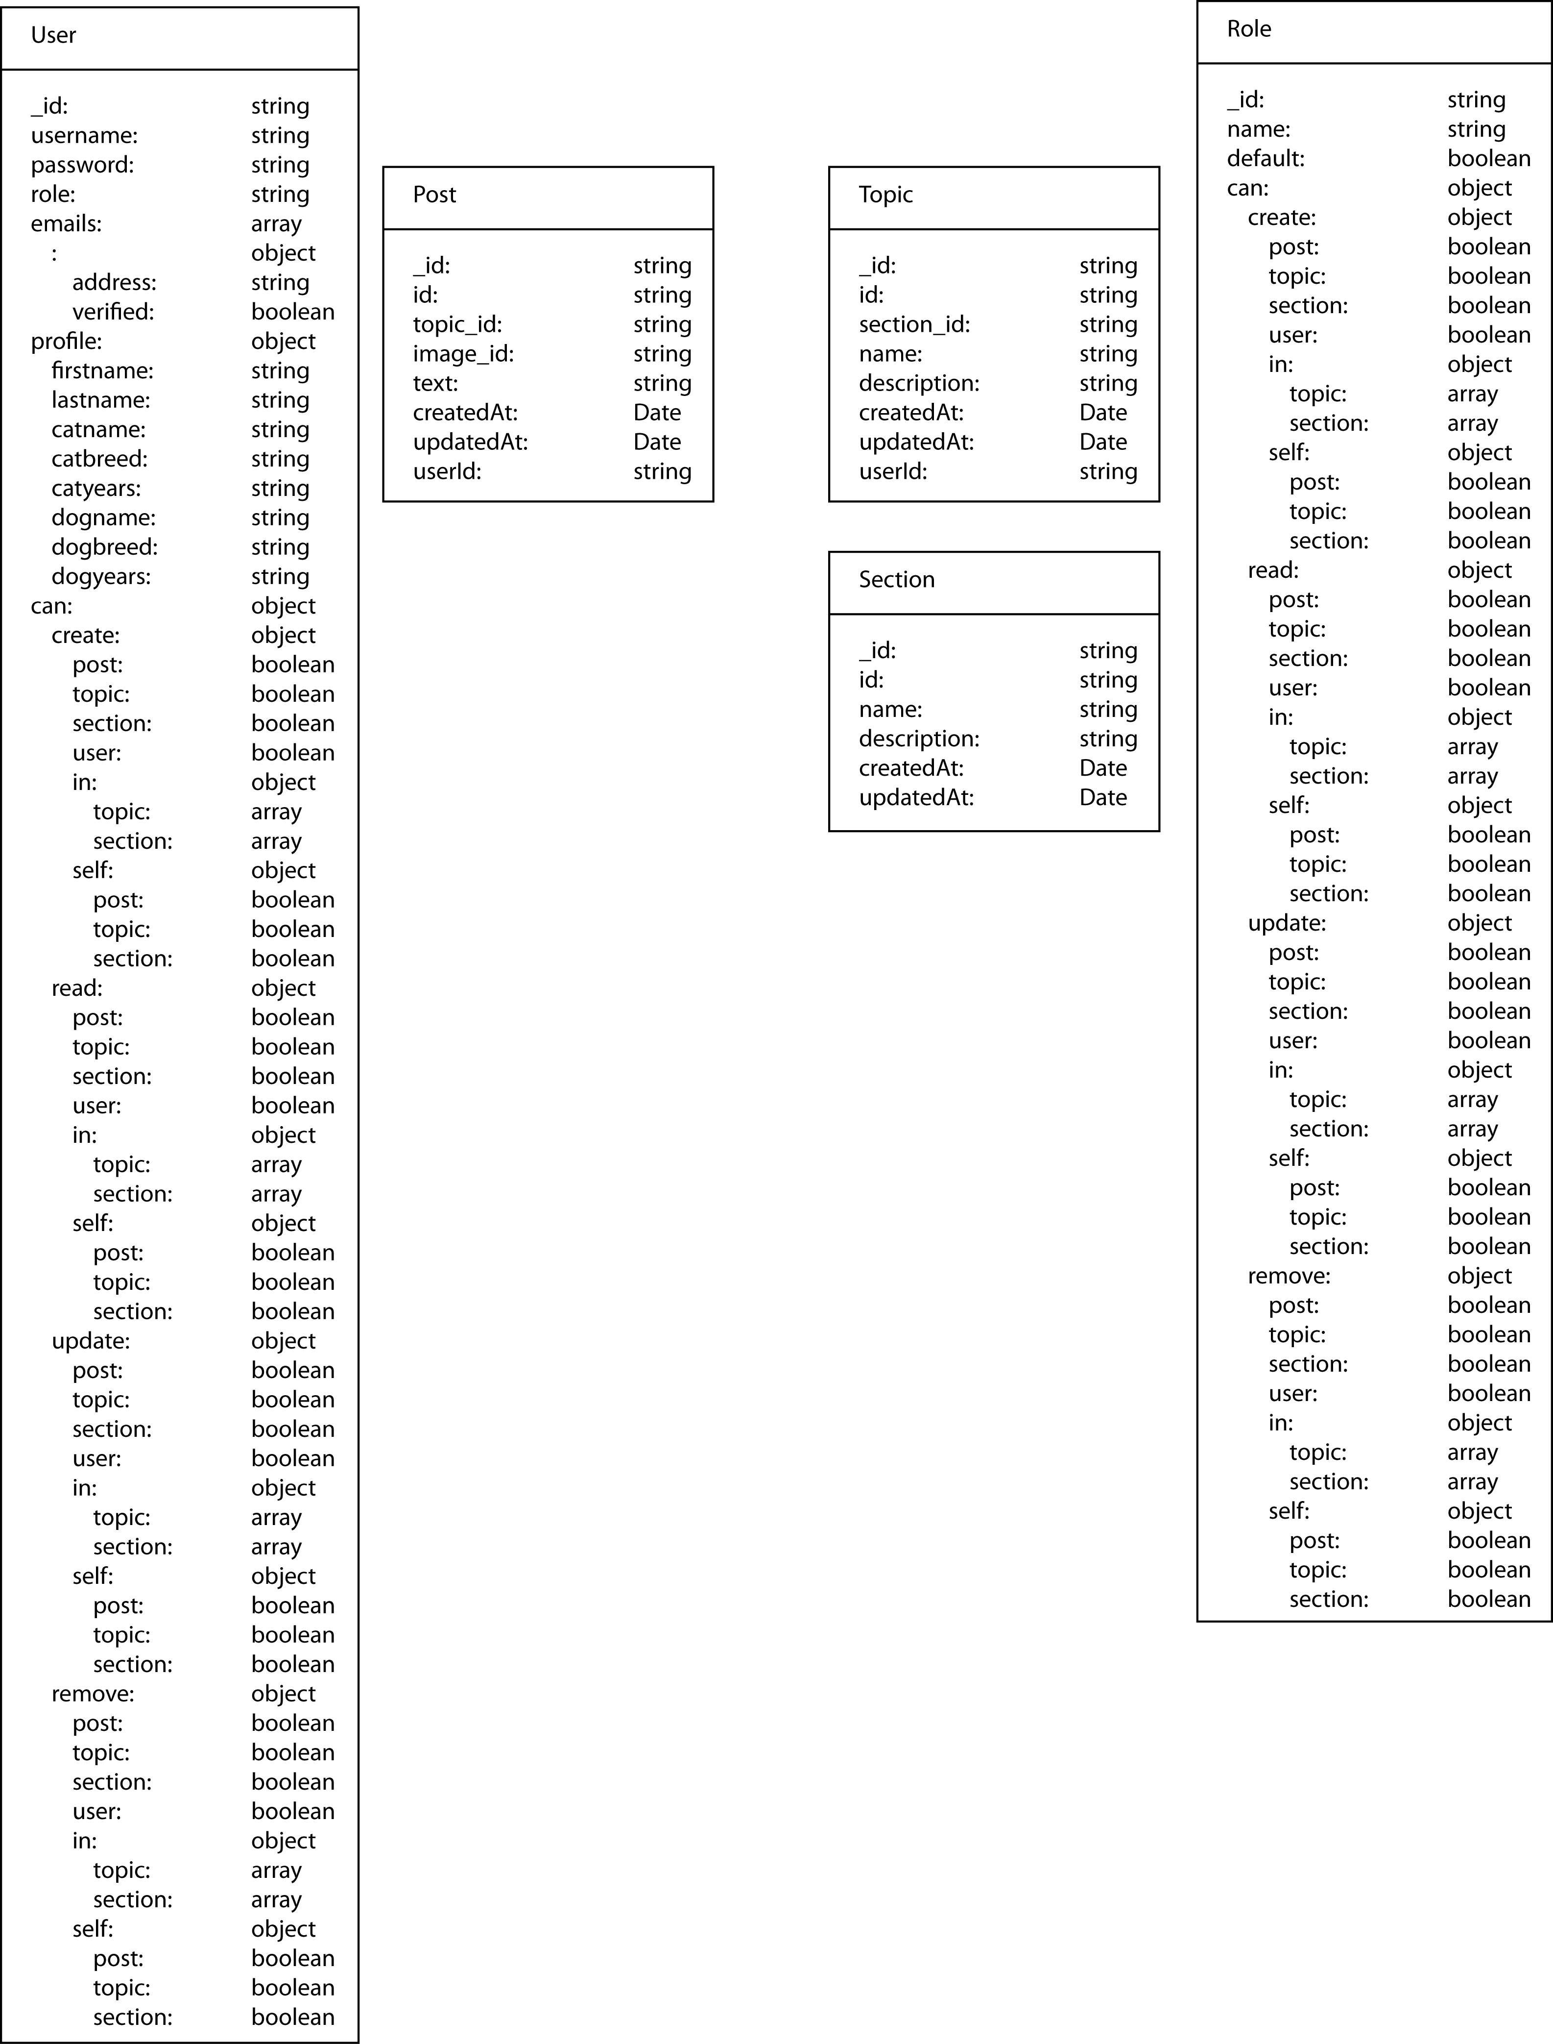
Rys. 4.1. Schemat modelu posta w bazie danych
topic_id – identyfikator tematu, do którego należy post
image_id – identyfikator obrazka, który się znajduje w poście
text – zawartość postu
createdAt – data utworzenia postu
updatedAt – data zmodyfikowania postu
userId – identyfikator użytkownika, do który utworzył post

Temat
Rys. 4.2. Schemat modelu tematu w bazie danych
section_id – identyfikator sekcji, do której należy temat
name – nazwa tematu
description – opis tematu
createdAt – data utworzenia tematu
updatedAt – data zmodyfikowania tematu
userId – identyfikator użytkownika, do który utworzył temat

Sekcja
Rys 4.3. Schemat modelu sekcji w bazie danych
name – nazwa sekcji
description – opis sekcji
createdAt – data utworzenia sekcji
updatedAt – data zmodyfikowania sekcji

Rola
Rys 4.4. Schemat modelu roli w bazie danych
name – unikalna nazwa roli
default – flaga oznaczająca, która rola będzie nadawana nowemu użytkownikowi, tylko jeden obiekt posiada to pole z wartością ustawioną na true
can – obiekt definiujący wszystkie prawa, jakie dana rola posiada. Dzieli się na cztery podstawowe czynności, które użytkownik jest wstanie wykonać na obiektach w bazie danych: create – stwórz, read – czytaj, update – modyfikuj oraz remove – usuń. Post, topic, section, user oznaczają kolekcje znajdujące się w aplikacji. Flaga create.post ustawiona na true daje uprawnienia do stworzenia postu. Obiekt in posiada dwie tablice zawierające identyfikatory (topic – tematów, section – sekcji), oznaczające w których częściach aplikacji użytkownik może wykonać daną czynność. Jeżeli w tablicy read.in.topic znajduje się 2 oznacza, że rola pozwala na czytanie, w tym przypadku postów, w temacie o identyfikatorze równym 2. Obiekt self, zawiera flagi wyznaczające czy dane czynności mogą być wykonywane przez autora danego postu, tematu lub sekcji. update.self.post równe true daje użytkownikowi możliwość modyfikowania swojego postu.

Użytkownik
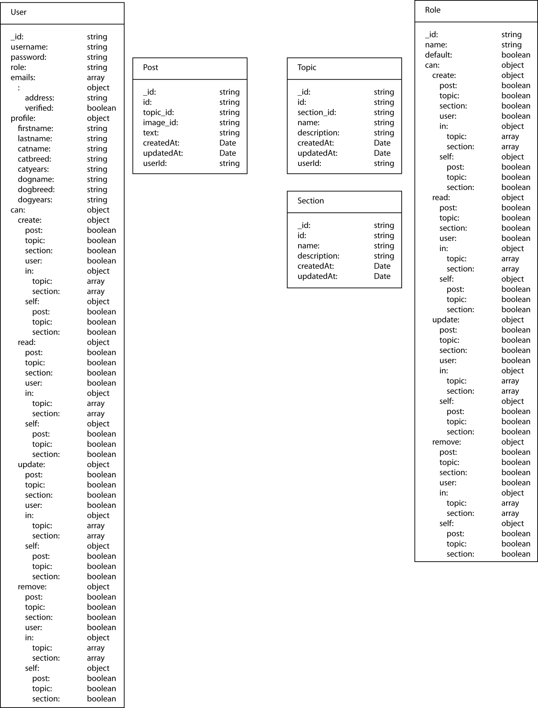
Rys 4.5. Schemat modelu użytkownika w bazie danych
username – unikalna nazwa użytkownika
passoword – hasło użytkownika
role – nazwa roli, którą użytkownik posiada
email – kolekcja zawierające obiekty, które posiadają pole address – adres e-mail użytkownika oraz flagę verified, oznaczającą czy dany adres został zweryfikowany (nieużywana w aplikacji). W aplikacji użytkownik może posiadać tylko jeden adres e-mail.
profile – obiekt zawierający dodatkowe informacje o użytkowniku, takie jak: firstname – imię, lastname – nazwisko, catname – imie kota, catbreed – rasa kota, catyears – wiek kota, dogname – imię psa, dogtbreed – rasa psa, dogyears – wiek psa
can – obiekt odziedziczony po roli, którą dany użytkownik posiada

Sposób działania aplikacji
Opisywana aplikacja forum internetowego nie ujawnia w żaden sposób przeciętnemu użytkownikowi faktu, że może być wykorzystywana jako tajny kanał bezpiecznej komunikacji. Już na początku procesu projektowania podjęto decyzję, aby nie wyróżniała się ona od innych, dostępnych powszechnie w Internecie stron i aplikacji pod względem funkcjonalności oferowanej zwykłym użytkownikom. Implikacją tego założenia jest umożliwienie zarejestrowania się i korzystania z niej każdemu chętnemu. Oczywiście w takim modelu większość użytkowników nie jest świadoma prawdziwej intencji istnienia takiego forum i nigdy nie wykorzysta go do przekazywania wrażliwych danych, lecz dla pozostałych, świadomych możliwości aplikacji, stanowi to dobry kamuflaż. Dodając do tego nieformalną tematykę, np. forum dla właścicieli zwierząt domowych lub hobbystów wędkarstwa, uzyskuje się aplikację, której nie sposób podejrzewać o wykorzystywanie do celów np. szpiegowskich.
Dodatkowe funkcje realizowane za pomocą steganografii nie są domyślnie dostępne ze względów bezpieczeństwa. Aby móc z nich skorzystać należy wykonać pewną tajną, ściśle określoną sekwencję ruchów takich jak napisanie posta czy jest edycja. Takie rozwiązanie problemu dostępu do ukrytej funkcjonalności zostało zastosowane w niniejszej pracy, a jego szczegóły zostaną opisane w rozdziale 6. Poprawne wykonanie zdefiniowanej sekwencji skutkuje przesłaniem przez serwer do klienta kodu modułu steganograficznego, odpowiedzialnego za rozszerzenie możliwości działania całej aplikacji.
Wspomniany wcześniej moduł umożliwia ukrywanie wiadomości w dołączanych do postów plikach graficznych. Wykorzystywany jest algorytm nadpisywania wartości najmniej znaczących bitów koloru wybranych pikseli obrazu. Szczegóły działania oraz implementacji omówione zostaną w rozdziale 6.

System uwierzytelniania i kontroli dostępu

Rejestrowanie i logowanie użytkowników
System uwierzytelniania użytkowników został oparty na wtyczce do MeteorJS o nazwie accounts-passoword dostępnej na platformie AtmosphereJS. Bardzo dobrze współpracuje ona z biblioteką Angular-Meteor, dzięki czemu ilość kodu potrzebna do konfiguracji środowiska nie była duza.
Każdy użytkownik chcący się zarejestrować na forum musi podać w formularzu swój adres e-mail, unikalną nazwę użytkownika oraz hasło. Jeżeli wszystkie dane są porpwane, użytkownik od razu zostanie zalogowany do aplikacji, w przeciwnym wypadku wyświetlony zostanie błąd, opisujący problem. Wylogowywanie polega na naciśnięciu przycisku Logout, znajdującego się w górnym menu. Logowanie odbywa się na podobnej zasadzie, co rejestracja: użytkownik musi podać poprawny adres e-mail lub nazwę użytkownika oraz odpowiadające im hasło. W przypadku poprawnych danych użytkownik zostanie pomyślnie zalogowany, w przeciwnym zostanie wyświetlony błąd.
Implementacja tego systemu polega na stworzeniu odpowiednich formularzy i napisania do nich logiki wykorzystującej metody serwisu $meteor. Logika odpowiadająca za powyższe akcje znajduje się w pliku: client/users/services/login.service.coffee.

Role
Rozbudowana struktura ról (opisana w rozdziale 4.2.4) pozwala przyznawać szerokie spektrum uprawnień dla poszczególnych użytkowników. Dzięki zastosowaniu wartości boolowskich w atrybutach zarządzanie takimi obiektami jest dużo czytelniejsze w kodzie programu.
Obiekt can w strukturze użytkownika jest identyczny jak ten w roli. Jest on automatycznie przypisywany w trakcie tworzenia nowego konta lub przy edycji uprawnień danej osoby. Wynika to z faktu, że platforma MeteorJS wysyła do aplikacji klienckiej obiekt użytkownika i jest on dostępny od razu po zalogowaniu. Dodatkowe zapytanie o rolę nastąpiło by dopiero po tej czynności, czyli w trakcie kompilacji widoku, przez co obsługa kolejnego zapytania wiązałaby się z dodatkową pętlą $digest w bibliotece AngularJS. Innnym atutem współdzielenia obiektu can jest mniejsza ilość kodu po stronie aplikacji klienckiej.

Implementacja
Listing 5.1 Autoryzacja użytkownika w aplikacji serwerowej
checkAuth = (what, name, object, userId) ->
if !userId
throw new (Meteor.Error)('notLogged')
return false

user = Meteor.users.findOne({_id: userId})

if user.can[what][name]
return true

if name == 'post'
if object.topic_id in user.can[what].in.topic
return true

foundTopic = Topics.findOne({ id: object.topic_id })
if !!foundTopic
sectionId = foundTopic.section_id
if sectionId in user.can[what].in.section
return true

if name == 'topic'
if object.section_id in user.can[what].in.section
return true

if user.can[what].self[name] && userId == object.userId
return true

throw new (Meteor.Error)('notAuthorized')
return false

Listing 5.2 Autoryzacja użytkownika w aplikacji klienckiej
can: (what, name, object = {}) ->
user = $rootScope.currentUser
sectionId = object.section_id || $stateParams.section_id
topicId = object.topic_id || $stateParams.topic_id

if !user
if name == 'section' && what == 'read'
return true
else
return false

if !!what && !!name && user.can[what][name]
return true

if name == 'post'
if !!topicId && topicId in user.can[what].in.topic
return true
if !!sectionId && sectionId in user.can[what].in.section
return true

if name == 'topic'
if !!sectionId && sectionId in user.can[what].in.section
return true

if !!what && user.can[what].self[name] && user._id == object.userId
return true

return false

Zwrócenie wartości true oznacza przyznania uprawnień, false odmowę.
Kody źródłowe przedstawione w listingu 5.1 oraz w 5.2 są do siebie bardzo podobne z powodu współdzielenia struktury użytkownika przez całą aplikację. Argumentami obu funkcji są: what – czynność, ktorą chce wykonać użytkownik, name – nazwa obiektu, którego dostęp jest sprawdzany, object – właściwy obiekt. Aplikacja serwera posiada jeszcze userId, czyli identyfikator użytkownika, którego uprawnienia są sprawdzane. Jest on pobierany z bazy danych metodą findOne na obiekcie Meteor.users. Po stronie klienta użytkownik jest przechowywany w $rootScope.currentUser. Dodatkowo w listingu 5.1 jest wyrzucany błąd, gdy nie istnieje userId, co oznacza, że dana osoba nie została zalogowana. Zaraz po pobraniu użytkownika w listingu 5.2, pobierane są także identyfikatory sekcji i tematu, jeżeli takie istnieją. Informacje o nich przechowywane są w adresie URL i zarządzane przez serwis $stateParams. Może się też tak zdarzyć, że obiekt, który jest sprawdzany, posiada w sobie zapisany identyfikator tematu lub sekcji.
Pierwszy warunek w aplikacji klienckiej sprawdza czy niezalogowany użytkownik chce wyświetlić listę sekcji, które są dostępne dla każdego. Jeżeli jest to inna czynność wtedy zwracaną wartością jest false. Drugi warunek, a pierwszy w aplikacji serwerowej, sprawdza czy dana osoba może wykonać daną akcję bezpośrednio. Następnie badane są uprawnienia dla tematu oraz sekcji, do których należy dany post. W przypadku listingu 5.1 należy pobrać odpowiedni temat z bazy danych, z którego można odczytać identyfikator sekcji, ponieważ post nie posiada w sobie o niej informacji. Kolejna część kodu sprawdza, czy użytkownik może wykonywać daną czynność w sekcji, jeżeli sprawdzanym obiektem jest temat. Ostatni warunek bada, czy dana osoba może wykonać akcję na obiekcie stworzonym przez nią samą. Jeżeli wcześniej nie zostanie zwrócona żadna wartość, wtedy funkcja wyrzuca błąd o braku autoryzacji w przypadku aplikacji serwerowej oraz zwraca false w obu przypadkach.

Panel administracyjny
Do zarządzania systemem autoryzacji powstał panel administracyjny znajdujący się w części klienckiej. Dostęp do niego posiada tylko i wyłącznie użytkownik, do którego przypisana jest rola admin. Generowana jest ona podczas pierwszego uruchomienia aplikacji i jest niemodyfikowalna z poziomu przeglądarki internetowej. Dzięki temu nie jest możliwe przypadkowe pozbawienie niektórych uprawnień dla tej roli.
Pierwszym widokiem przedstawionym na rysunku 5.1 jest lista wszystkich użytkowników zarejestrowanych na forum. Ze względów bezpieczeństwa nie jest wyświetlana aktualnie zalogowana osoba. Przycisk SAVE SELECTED USERS jest odblokowany tylko wtedy gdy zmodyfikowany został chociaż jeden użytkownik. Widok ten umożliwia zmianę roli danej osoby poprzez wybór opcji z elementu select oraz usunięcie użytkownika za pomocą kliknięcia w ikonę kosza na śmieci. Zmiany nie są zapisywane, dopóki administrator nie naciśnie przycisku SAVE SELECTED USERS .
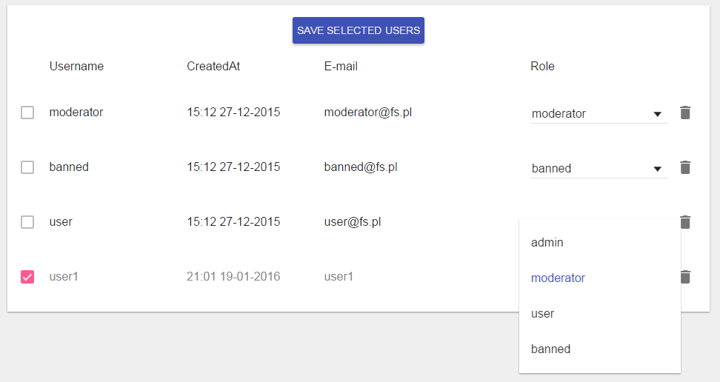
Rys. 5.1. Widok listy użytkowników w panelu administracyjnym

Drugi widok przestawiony na rysunku 5.2 służy do zarządzania rolami w aplikacji. Na samej górze znajduje się element select umożliwiający zmianę standardowej (ang. default) roli, która jest nadawana dla nowych użytkowników. Poniżej znajduje się lista istniejących ról w bazie danych wraz z ich atrybutami przedstawionymi w postaci checkbox’ów. Po prawej stronie umieszczone są ikonki kosza na śmieci służące do usuwania danych obiektów. ADD NEW ROLE dodaje nową rolę z odznaczonymi wszystkimi atrybutami. Przyciski SAVE DEFAULT ROLE oraz SAVE SELECTED ROLES są zablokowane, gdy nie jest zmodyfikowany żaden obiekt. Zmiany nie są zapisywane, dopóki administrator nie naciśnie jednego z przycisków SAVE.
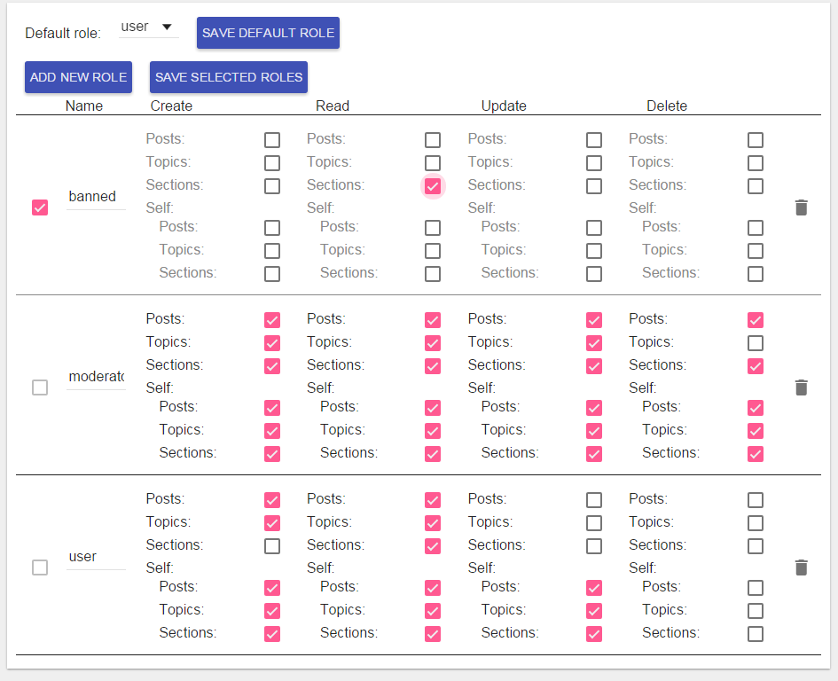
Rys. 5.2. Widok listy ról w panelu administracyjnym

System ukrywania wiadomości

Treści zamieszczane na forum
Przy projektowaniu aplikacji przyjęto założenie, że posty umieszczane przez użytkowników będą składać się z dwóch rodzajów treści:
- wiadomości tekstowej (opcjonalna)
- zamieszczonego pliku graficznego (maksymalnie 1 na post, opcjonalnie)
Oznacza to, że każdy post składa się z wiadomości tekstowej, obrazka lub obu naraz. Dodatkowo, użytkownik posiadający dostęp do modułu steganograficznego może zamieszczać na forum posty zawierające ukrytą wiadomość (wówczas do posta musi dołączyć plik graficzny, w którym będzie ukryta wiadomość oraz wypełnić pole formularza, którego zawartość będzie ukrywana w obrazku). Użytkownik taki zachowuje jednak możliwość pisania zwykłych postów, bez ukrytych wiadomości – wystarczy, że nie dołączy do posta pliku graficznego lub pozostawi puste pole formularza przeznaczone do wpisania tajnej wiadomości. Różnice w jego wyglądzie w zależności od tego, czy aktywowany został moduł steganograficzny, pokazują rysunki 6.1 oraz 6.2.
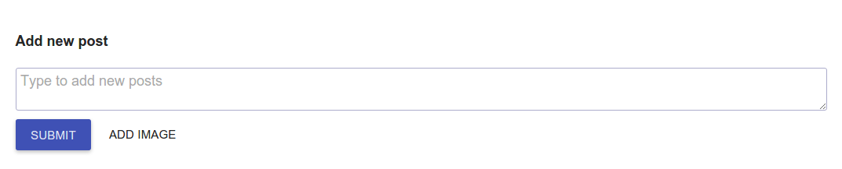
Rys. 6.1. Formularz dodawania nowego posta na forum (brak dodatkowego pola i przełącznika)
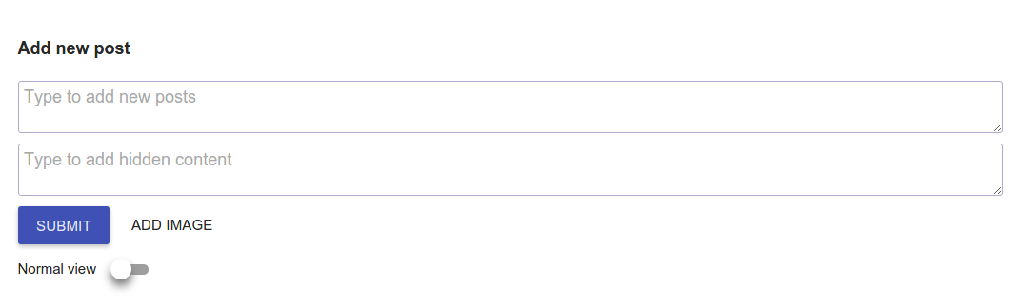
Rys. 6.2. Formularz dodawania nowego posta po rozszerzeniu go o dodatkowe pole i przełącznik przez moduł steganograficzny

Zabezpieczenia
Opisywane w niniejszej pracy forum internetowe służyć ma określonej grupie ludzi do wymiany wrażliwych informacji. Przyjmujemy założenie, że grupa ta jest w stanie ustalić między sobą tajne hasło, które używane będzie do ukrywania wiadomości w obrazkach. Stanowi ono główne zabezpieczenie mające zapewnić, że nikt niepowołany nie będzie w stanie odczytać wymienianych przez tę grupę informacji.
Dodatkowo, z każdym obrazem, w którym ukryto jakąś wiadomość jest skojarzona w bazie danych specjalna wartość 1024-bitowa, inna dla każdego pliku graficznego. W celu odczytania informacji ukrytej w obrazie jest ona łączona za pomocą operacji bitowej xor z opisywanym wyżej tajnym hasłem, a wynik tej operacji stanowi dopiero właściwy klucz używany w algorytmie odkodowującym wiadomość. Szczegóły tego procesu zostaną przedstawione w rozdziale 6. Należy zaznaczyć, że wartość ta nie musi być specjalnie chroniona, ponieważ jej znajomość nie mówi nic o wartości operacji xor przeprowadzonej na niej oraz na tajnym haśle, bit po bicie. Dlatego pełni ona rolę analogiczną do klucza publicznego w algorytmach kryptograficznych.
Oczywiście forum nie oferuje od razu każdemu użytkownikowi możliwości ukrywania wiadomości. W celu skorzystania z tej funkcji należy wykonać specjalną sekwencję ruchów, znaną z założenia tylko wybranym użytkownikom. Zagadnienie to jest szerzej opisane w rozdziale 6.4.

Koncepcja widoków
W celu przeglądania postów forum udostępnia dwa rodzaje widoków: normalny, który dostępny jest dla każdego zalogowanego użytkownika, wyświetlający treść postów wraz z dołączonymi do nich plikami graficznymi, oraz tajny, który dostępny jest jedynie po aktywowaniu modułu steganograficznego za pomocą specjalnej sekwencji. Widok ten pomija posty bez ukrytej treści, pokazując jedynie wiadomości odkodowane z obrazów.
Wygodne zmienianie rodzaju widoku umożliwia specjalny element interfejsu, tzw. przełącznik (ang. switch), który tworzony i obsługiwany jest przez moduł steganograficzny, tzn. zmiana widoku możliwa jest tylko po uzyskaniu dostępu do tego modułu. Wzbogaca on widok dodawania nowego posta o pole formularza do wpisania tajnej wiadomości oraz właśnie przełącznik do zmiany widoku. Jego wygląd został przedstawiony na rysunku 6.3.

Rys. 6.3. Przełącznik – po lewej w stanie “widok normalny”, po prawej “widok tajny”

Uzyskiwanie dostępu do modułu steganograficznego
Jak zostało wcześniej napisane, uzyskanie dostępu do modułu steganograficznego wymaga wykonania na forum ściśle określonej sekwencji ruchów, Zdarzenia wchodzące w skład tej sekwencji są rejestrowane przez serwer aplikacji osobno dla każdego użytkownika, dzięki czemu wie on w danej chwili w którym kroku wykonywania sekwencji jest każdy użytkownik,
Pożądanymi cechami, które posiadać powinna dobrze określona sekwencja są odpowiedni poziom skomplikowania poszczególnych kroków oraz ich niezbyt mała liczba (przynajmniej kilka). W konkretnym przypadku aplikacji będącej częścią tej pracy zaimplementowano następującą sekwencję:
- Należy, jako zalogowany użytkownik, napisać na forum post w dowolnym temacie.
- Następnie, w ciągu 10 sekund konieczne jest wyedytowanie go bez zmiany treści i zapisanie. Postronni użytkownicy nie zauważą żadnej zmiany, lecz serwer aplikacji zarejestruje takie zdarzenie edycji jako wykonanie drugiego kroku.
- Ostatnią czynnością jaką należy wykonać jest przejście do zakładki “Profile” w górnym panelu strony a następnie uzupełnienie pola formularza o nazwie “How old?” w sekcji odnoszącej się do cech kota użytkownika forum o liczbę wyrazów, z których składa się post napisany w punkcie 1.
Wykonywanie poszczególnych kroków zostało przedstawione na rysunkach 6.4 – 6.6.
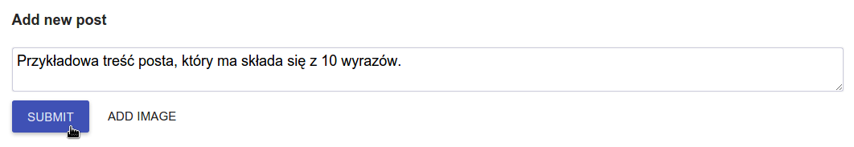
Rys. 6.4. Tworzenie nowego posta na forum (krok pierwszy)
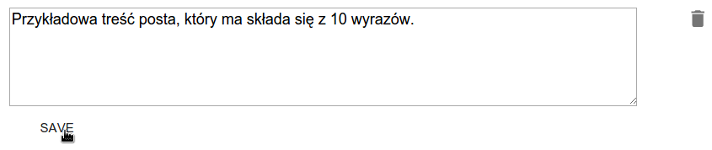
Rys. 6.5. Aktualizacja tego samego posta bez zmiany treści w ciągu 10 sekund (krok drugi)
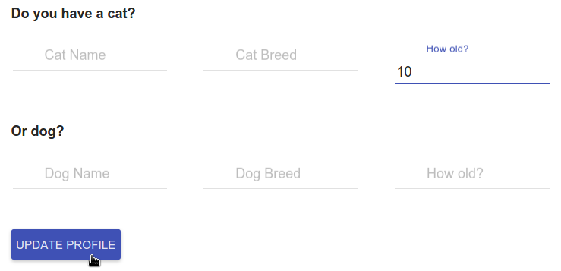

Rys. 6.6. Uzupełnienie w formularzu pola “Wiek Twojego kota” (krok trzeci)
Po poprawnym wykonaniu całej sekwencji serwer automatycznie przekaże aplikacji zminifikowany kod modułu steganograficznego, a aplikacja po stronie klienta sama rozpozna, że otrzymała kod JavaScript, na którym wykona następnie operację eval. Następuje wówczas inicjalizacja modułu steganograficznego, częścią której jest wyświetlenie użytkownikowi niewielkiego okna z pytaniem (ang. prompt) o tajne hasło, które zostanie użyte do odkodowywania/ukrywania wiadomości, Etap ten pokazany został na rysunku 6.7.
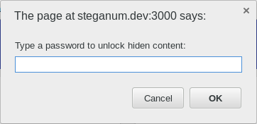
Rys. 6.7. Okno z zapytaniem o tajne hasło, pokazujące się po inicjalizacji modułu steganograficznego
Podane przez użytkownika hasło nie jest w żaden sposób weryfikowane; jeśli poda on hasło inne niż to użyte do ukrycia wiadomości w obrazach na forum, to nie będzie w stanie odczytać żadnej tajnej wiadomości. Celem takiego zachowania modułu jest zapewnienie maksymalnego bezpieczeństwa użytkownikom korzystającym z modułu steganograficznego, gdyż znane tylko im hasło nie jest w żadnej postaci przesyłane w sieci komunikacyjnej.

Omówienie zaimplementowanych algorytmów steganograficznych

Dane wejściowe
Algorytmy: ukrywający wiadomość w pliku graficznym oraz odkodowujący ją z pliku wymagają takich samych danych wejściowych. Są to:
- plik graficzny w formacie z kompresją bezstratną (BMP lub PNG)
- wartość 1024-bitowa pobrana z serwera, skojarzona z danym obrazkiem
- tajne hasło podane przez użytkownika w trakcie inicjalizacji modułu steganograficznego
Oczywiście do algorytmu ukrywającego wiadomość w pliku graficznym musimy dostarczyć również treść tej wiadomości.

Wyznaczanie wartości klucza steganograficznego
Klucz steganograficzny wyznaczany jest jako wynik operacji bitowej xor wartości 1024-bitowej skojarzonej z danym plikiem i pobranej z serwera oraz tajnego hasła wpisywanego przez użytkownika. Uzyskana wartość stanowi tzw. ziarno (ang. seed) dla generatora liczb pseudolosowych, zaimplementowanego zgodnie z algorytmem xorshift1024*. Sytuacja taka zachodzi dla obu algorytmów, zarówno ukrywającego, jak i odkodowującego wiadomość z pliku graficznego.

Kodowanie znaków tajnych wiadomości
Każdy znak wiadomości zapisywany jest w kodowaniu UTF-16, dlatego możliwe jest używanie liter diakrytyzowanych z wielu alfabetów świata. Algorytm zakłada wykorzystanie maksymalnie 3 bitów w każdym pikselu użytym do zapisania części wiadomości, po jednym, najmniej znaczącym bicie z każdego kanału koloru: czerwonego, zielonego i niebieskiego. Dzięki takiemu rozwiązaniu zmiana koloru piksela wykorzystanego do zapisania w nim części wiadomości będzie całkowicie niezauważalna dla ludzkiego oka.
Oznacza to także, że do zapisania 1 litery tajnej wiadomości potrzeba wyznaczyć 6 różnych pikseli, w których ukrywane będą kolejne bity znaku w kodowaniu UTF-16. Kodowanie to, jak wiadomo, mapuje liczby dwubajtowe, czyli 16-bitowe na określone znaki (ang. characters). Tak więc do ukrycia 16 bitów, zakładając możliwość ukrycia do 3 bitów na piksel potrzeba minimum 6 pikseli oryginalnego obrazu.

Algorytm ukrywający wiadomość

6.5.4.1 Zniekształcanie obrazu na najmniej znaczących bitach
Etapem wstępnym algorytmu jest ustawianie wygenerowanych w sposób pseudolosowy zer i jedynek na najmniej znaczące pozycje kolorów czerwonego, zielonego i niebieskiego w każdym z pikseli oryginalnego obrazu. Ma to na celu maksymalne utrudnienie odczytania ukrywanej wiadomości przez osoby nieupoważnione. Nawet jeśli wiadomość zostałaby ukryta w ogólnodostępnym pliku graficznym (np. zdjęciu umieszczonym publicznie w Internecie), to porównując oryginalny obraz ze steganogramem nie będzie możliwe wskazanie pikseli, w których ukryto informację. Stanie się tak dlatego, że większość z nich będzie się różnić na najmnniej znaczących bitach od oryginału jeszcze przed etapem ukrywania tajnego przekazu.

6.5.4.2 Wyznaczanie kolejnych pikseli, na których zapisana będzie wiadomość
Mając podany klucz steganograficzny, algorytm przystępuje do etapu wyznaczania kolejnych pikseli, w których zapisane zostaną kolejne bity tajnej wiadomości. Generator ustawiony ziarnem o wartości klucza steganograficznego wyznacza kolejne liczby pseudolosowe z zakresu od 0 do n – 1, gdzie n to liczba pikseli oryginalnego obrazu. W przypadku jeśli generator wyznaczy jakikolwiek piksel ponownie, podaje on kolejne wartości, aż do uzyskania takiej, która jeszcze nie wystąpiła (niepoprawne byłoby zapisanie danych więcej niż raz w tym samym pikselu, ponieważ za każdym kolejnym razem zniszczeniu ulegałaby poprzednia informacja).

6.5.4.3 Ukrywanie kolejnych bitów wiadomości
Każdy znak wiadomości, którą algorytm ukrywa znajdzie się w 6 pikselach oryginalnego obrazu, przy czym bity ukrywane są trójkami, począwszy od najmniej znaczących aż do najbardziej znaczących w każdej liczbie 16-bitowej będącej reprezentacją znaku w kodowaniu UTF-16.
Implementację w języku JavaScript funkcji odpowiedzialnej za wybór kolejnych 3 bitów 16-bitowej wartości, które należy ukryć przedstawia listing 7.1.
Listing 6.1. Implementacja funkcji pobierającej określoną trójkę bitów 16-bitowej wartości
/* charCode - 16-bitowa wartość będąca kodem UTF-16
* charPixelNumber - liczba od 0 do 5, numer trójki bitów
*/
function _getNextBits(charCode, charPixelNumber) {
// przesuń w lewo i pobierz 3 najmłodsze bity
return ((charCode >> 3*charPixelNumber) & 0x7);
}
Z kolei kluczowy fragment funkcji _hide3Bits zapisującej trójkę bitów wyznaczoną wcześniej przez funkcję _getNextBits przedstawia listing 6.2.
Listing 6.2. kluczowy framgent funkcji ukrywającej 3 bity w pojedynczym pikselu
/* data – trzy bity, które mają zostać ukryte w danym pikselu
* pixelNum – numer piksela, w którym następuje ukrycie bitów
*/
function _hide3Bits(data, pixelNum) {
/* … */
var pixel = stegano.module('image').getPixel(image, x, y),
color = {
r: (pixel.r & 0xFE) | ((data & 0x04) >> 2),
g: (pixel.g & 0xFE) | ((data & 0x02) >> 1),
b: (pixel.b & 0xFE) | (data & 0x01)
};
/* … */
}
Jak widać, najbardziej znaczący bit z trójki zostaje zapisany na najmniej znaczącym bicie składowej czerwonej koloru, środkowy – składowej zielonej a najmniej znaczący – składowej niebieskiej.

6.5.4.4. Łańcuch zakończony zerem
Wiadomość zostaje ukryta w obrazie w celu późniejszego odkodowania i odczytania jej przez upoważnione osoby, dlatego aby ułatwić pracę algorytmowi odkodowującemu algorytm ukrywający dodaje znak zerowy jako ostatni znak ukrywany w obrazie. Dzięki temu algorytm odkodowujący może w łatwy sposób określić kiedy odczytał już całą wiadomość i zakończyć się po odczytaniu z obrazu samych zer jako kolejnego znaku wiadomości.

Algorytm odkodowujący wiadomość

6.5.5.1 Wyznaczanie kolejnych pikseli, z których odczytywana będzie wiadomość
Algorytm odczytujący wiadomość po wyznaczeniu klucza steganograficznego od razu przechodzi do wyznaczania pikseli, na których ukryta została wiadomość. Proces ten zachodzi w taki sam sposób jak w algorytmie ukrywającym wiadomość.

6.5.5.2 Odczytywanie kolejnych bitów wiadomości
Z każdego odwiedzonego przez algorytm piksela odczytywany jest jego kolor. Pobierane z niego są 3 bity, tj. po jednym najmniej znaczącym bicie z każdego kanału koloru: czerwonego, zielonego i niebieskiego. Bity tę łączone są w wartość 3-bitową w tej kolejności. Po wykonaniu sześciu iteracji takiej procedury algorytm odczytał 18 bitów danych, z których 2 ostatnie nie mają znaczenia i należy je odrzucić. Pozostałe 16 bitów tworzy kod pojedynczego znaku tajnej wiadomości w UTF-16. Wartość ta zamieniana jest na odpowiadającą jej literę i dołączana do wynikowego łańcucha, zawierającego odkodowaną wiadomość.
Implementacje funkcji: odczytującej odpowiednie bity z wartości koloru danego piksela oraz głównej funkcji algorytmu przedstawiają listingi 7.3 i 7.4.
Listing 6.3. Implementacja funkcji odczytującej 3 bity wiadomości z pojedynczego piksela
/* pixelNum – numer piksela, którego kolor należy odczytać
*/
function _decodeBitsFrom(pixelNum) {
// pobranie danych obrazu
var imageData = stegano.module('image').getData();

// wyznaczenie współrzędnych piksela o danym numerze
// oraz pobranie wartości jego koloru
var x = pixelNum % imageData.width,
y = Math.floor(pixelNum / imageData.width),
pixel = stegano.module('image').getPixel(imageData, x, y);

// odczyt trójki bitów
return ((pixel.r & 0x01) << 2) | ((pixel.g & 0x01) << 1) | (pixel.b & 0x01);
}

Wartością funkcji jest odczytana trójka bitów w odpowiedniej kolejności (takie samej, w jakiej była zapisana w obrazie, tzn. najstarszy bit trójki pochodzi z koloru czerwonego, środkowy z zielonego, a najmniej znaczący z niebieskiego).
Listing 6.4. Główna funkcja algorytmu odkodowującego wiadomość
/* imageElement – element drzewa DOM będący obrazem,
z którego algorytm ma wydobyć wiadomość
*/
function _retrieving(imageElement) {
var decodedText = '', security = 0, usedPixels = [];
do {
var decodedLetter = 0;
for (var i = 0; i < 6; ++i) {
var _nextPixel = _getNextPixel(usedPixels),
_nextDecodedBits = _decodeBitsFrom(_nextPixel);

// dołącz kolejną trójkę bitów do odczytywanej
// obecnie wartości
decodedLetter |= _nextDecodedBits << 3*i;
}
decodedText += String.fromCharCode(decodedLetter);
++security;
} while (decodedLetter !== 0 &&
security< MAX_SECRET_MESSAGE_LENGTH);
/* … */
}

Wspomnieć należy o celu zastosowania zmiennej security oraz stałej w powyższym kodzie. Jeśli użytkownik poda w MAX_SECRET_MESSAGE_LENGTH momencie inicjalizacji modułu steganograficznego, po otrzymaniu do z serwera, hasło inne niż to, którego użyto do ukrycia wiadomości w danym pliku graficznym, to algorytm odczytując wiadomość za pomocą błędnego klucza normalnie mógłby się nie zakończyć. Prawidłowe zakończenie algorytmu i wyjście z pętli do { … } while (…) następuje po odczytaniu znaku zerowego, który umieszczany jest na końcu wiadomości przez algorytm ukrywający, Błędny klucz powoduje odczyt nieodpowiednich pikseli przez co algorytm mógłby bardzo długo odczytywać losowe dane bez napotkania znaku zerowego. Właśnie dlatego istnieje możliwość przerwania działania algorytmu jeśli odczytano już przynajmniej MAX_SECRET_MESSAGE_LENGTH znaków. Wartością zmiennej security jest liczba odczytanych dotychczas znaków wiadomości, natomiast stała MAX_SECRET_MESSAGE_LENGTH ustawiona została na wartość 1000. Oznacza to m.in. niemożliwość zapisania w pliku graficznym przez powyższy algorytm tajnej wiadomości o długości większej niż 1000 znaków, lecz jest to wartość wystarczająca na potrzeby forum internetowego.

Testy

Testy jednostkowe
Testy jednostkowe są pierwszym sposobem na sprawdzenie poprawności działania aplikacji. Polegają one na testowaniu jednostek, najczęściej są to klasy w językach programowania zorientowanych obiektowo. W przypadku biblioteki AngularJS są to serwisy, kontrolery, dyrektywy oraz moduły. Niestety platforma MeteorJS nie posiada w rzeczywistości żadnych jednostek, dlatego testy te zostały wykonane tylko dla aplikacji klienckiej.
Do wystartowania testów za pomocą konsoli systemowej użyto narzędzia Karma, do ich tworzenia biblioteki Jasmine, a do wygenerowania raportu dotyczącego pokrycia kodu testami posłużyła wtyczka karma-coverage.
Zostało napisanych łącznie 298 testów jednostkowych, pokrywających 98,37% kodu, 87,72% możliwych ścieżek warunków (ang. branches) oraz 98,92% funkcji. Całość, wraz z plikiem konfiguracyjnym narzędzie Karma, znajduje się w folderze tests/client. Struktura plików i folderów naśladuje tę z aplikacji klienckiej.

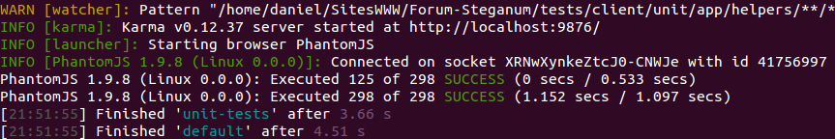
Rys. 7.1. Screen przedstawiający pomyślnie zakończone testy jednostkowe

Rys. 7.2. Raport karma-coverage dotyczący testów jednostkowych aplikacji klienckiej

Testy te polegały głównie na sprawdzeniu czy dane funkcje zwracają odpowiednie wartości oraz czy wywołują metody danego serwisu z odpowiednimi parametrami. W przypadku dyrektyw testowanie były najczęściej wygenerowane widoki i ich zachowanie na różne zdarzenia, takie jak kliknięcie, czy wpisanie wartości do pola w formularzu. Oczywiście wszystkie zależności zostały zmockowane, to znaczy że nie zostały użyte prawdziwe serwisy, a stworzono nowe, zachowujące się podobnie na dane wejściowe, ale nie posiadające dokładnej implementacji. Dzięki temu testy danych jednostek są od siebie niezależne.
Listing 7.1 Przykład testu jednostkowego kontrolera ShowSectionCtrl
describe 'ShowSection controller', ->
$scope = { }
$controller = { }
ShowSectionCtrl = { }
mockedSectionsServ =
getTopics: angular.noop
mockedStateParams =
section_id: 96
mockedState =
goBack: angular.noop
successCallback = {}
topics = [
'Super Best Friends'
'Better Super Best Friends'
]

beforeEach module 'sections'

beforeEach () ->
spyOn(mockedSectionsServ, 'getTopics').and.returnValue topics

beforeEach inject ($injector) ->
$controller = $injector.get('$controller')
$scope = $injector.get('$rootScope').$new()
ShowSectionCtrl = $controller 'ShowSectionCtrl',
$scope: $scope
sectionsServ: mockedSectionsServ
$stateParams: mockedStateParams

it 'should initialize', ->
expect(ShowSectionCtrl).toBeDefined()

it 'should call getTopics method on sectionsServ with section.id', -> expect(mockedSectionsServ.getTopics).toHaveBeenCalledWith(mockedStateParams.section_id)

it 'should set topics from sectionsServ.getTopics to vm.topics', () ->
expect(ShowSectionCtrl.topics).toBe topics

it 'should set section_id from mockedStateParams to vm.id', () ->
expect(ShowSectionCtrl.id).toBe mockedStateParams.section_id

it 'should set sectionsServ to vm.section', () ->
expect(ShowSectionCtrl.section).toBe mockedSectionsServ

Testy integracyjne
Testy integracyjne są drugim sposobem weryfikowania poprawności napisanego kodu. Polegają one na sprawdzeniu części aplikacji większej niż jednostka. W przypadku biblioteki AngularJS może to być na przykład cały moduł. Dla platformy MeteorJS powstało narzędzie Velocity służące do tworzenia testów, w tym przypadku integracyjnych. Tworzy ono tak zwany serwer lustro (ang. mirror), działający na innym porcie i rozpoczyna na nim wykonywanie testów. Wyniki są dostępne w głównej aplikacji (działającej najczęściej na porcie 3000) w prawym górnym rogu. Zielona, okrągła ikonka oznacza pomyślne wykonanie wszystkich testów.
Testy te skonstruowane są w taki sposób, że sprawdzają metody publiczne serwera poprzez zwracane przez nie wartości oraz przez weryfikację stanu bazy danych. Znajdują się one w folderze tests/jasmine/server/integration i struktura folderów jest podobna do tej w aplikacji serwerowej. Zostały napisane 42 testy integracyjne pokrywające najważniejsze części serwera, takie jak zarządzanie postami, tematami sekcjami, rolami, logowanie oraz rejestracja uzytkowników.

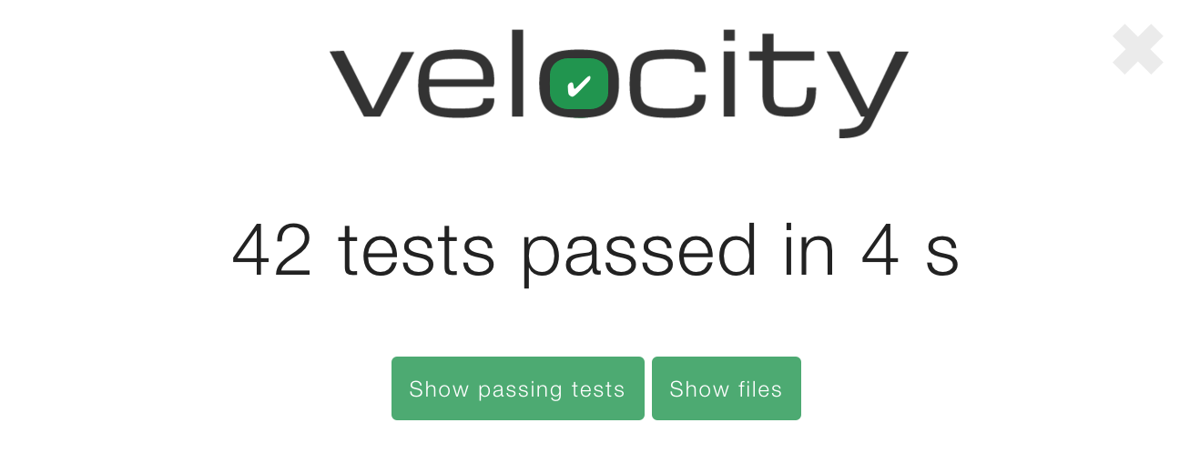
Rys. 7.3. Raport Velocity dotyczący testów integracyjnych aplikacji serwerowej

Listing 7.2 Przykład testu integracyjnego metod publicznych dotyczących tematów
Helpers = require 'Helpers'

describe 'Topics', ->
topic =
section_id: '1'
name: 'Example topic name'
description: 'Description of example topic'

describe 'addTopic method', ->
it 'should throw not-authorized exception for not logged user', ->
Helpers.logout()
Meteor.call 'addTopic', topic, (error) ->
expect(error).toEqual(new Meteor.Error('notLogged'))

it 'should add new topic after login', ->
Helpers.login('admin')
topics_before = Topics.find({}).count()
Meteor.call 'addTopic', topic
expect(Topics.find({}).count()).toEqual(topics_before + 1)
expect(Topics.find({ name: 'Example topic name' }).count()).toBeGreaterThan(0)

describe 'updateTopic method', ->
beforeEach ->
Helpers.login('admin')

it 'should update topic name and description in database', ->
local_topic = Topics.findOne({ name: 'Example topic name' })
expect(local_topic).not.toBe(undefined)

local_topic.name = 'Updated topic name'
local_topic.description = 'Updated description of example topic'

Meteor.call 'updateTopic', local_topic

updated_topic = Topics.findOne({ id: local_topic.id })
expect(updated_topic).not.toBe(undefined)
expect(updated_topic.name).toBe('Updated topic name')
expect(updated_topic.description).toBe('Updated description of example topic')
expect(updated_topic.updatedAt).toBeGreaterThan(local_topic.updatedAt)

describe 'deleteTopic method', ->
beforeEach ->
Helpers.clear()
Helpers.seed.topic(topic)
Helpers.login('admin')

it 'should delete given topic', ->
local_topic = Topics.findOne({ name: 'Example topic name' })
expect(local_topic).not.toBe(undefined)

Meteor.call 'deleteTopic', local_topic.id

local_topic = Topics.findOne({ name: 'Example topic name' })
expect(local_topic).toBe(undefined)

Testy funkcjonalne
Ostatnim sposobem na zweryfikowanie poprawności napisanego kodu są testy funkcjonalne. Polegają one na automatycznym wykonywaniu akcji użytkownika na gotowej aplikacji i sprawdzenie jej odpowiedzi widocznej w przeglądarce internetowej.
Do wykonywania testów użyto narzędzia Protractor, a do ich tworzenia wykorzystano możliwości ECMAScript w wersji 6. Całość znajduje się w folderze test/e2e. Głównym plikiem zarządzającym kolejnością wykonywania testów jest main.scenario.js. Importuje on inne scenariusze (czyli pliki z rozszerzeniem scenario.js), które posiadają strukturę klasy i zwracają jej nowy obiekt. Każda taka klasa dziedziczy metody z innych klas znajdujących się w tym samym folderze. Istnieje jeszcze główna klasa (lib/main.class.js) posiadająca ogólne metody wykorzystywane w wielu scenariuszach. Zostało napisanych w sumie 51 testów jednostkowych sprawdzających główne założenia forum steganograficznego.
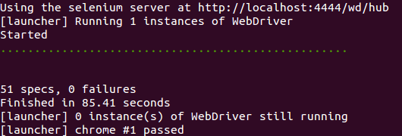
Rys. 7.4. Screen przedstawiający pomyślnie zakończone testy funkcjonalne

Listing 7.3 Przykład testu funkcjonalnego dotyczący tematów

'use strict';
let TopicClass = require('./topic.class')
let AuthClass = require('../user/auth.class')
let AuthHelpers = new AuthClass;

class TopicsScenario extends TopicClass {
constructor() {
super();
}
begin() {
AuthHelpers.loginAs('admin', 'admin');
browser.get('/sections');
browser.sleep(500);
this.sections.first().click();
}

run() {
describe('Topics scenario', () => {
let newTopic = {
name: 'someTopicName',
description: 'someTopicDescription'
};
let editTopic = {
name: 'updatedTopicName',
description: 'updatedTopicDescription'
};

it('begin', () => {
this.begin();
});

describe('Topics page', () => {
let topicsCountBefore;

beforeEach(() => {
this.topics.count().then((count) => {
topicsCountBefore = count;
});
});

it('should add a new topic', () => {
this.addTopic(newTopic.name, newTopic.description);
this.addTopic(newTopic.name, newTopic.description);

expect(this.topics.count()).toBe(topicsCountBefore + 2);
expect(this.topics.first().getText()).toContain(newTopic.name);
expect(this.topics.first().getText()).toContain(newTopic.description);
});

it('should edit the first topic', () => {
this.editTopic(0, editTopic.name, editTopic.description);

expect(this.topics.first().getText()).toContain(editTopic.name);
expect(this.topics.first().getText()).toContain(editTopic.description);
});

it('should delete the last topic', () => {
this.deleteLast();
this.cancelDelete();

this.deleteLast();
this.confirmDelete();

expect(this.topics.count()).toBe(topicsCountBefore - 1);
expect(this.topics.first().getText()).toContain(editTopic.name);
expect(this.topics.first().getText()).toContain(editTopic.description);
});
});

it('should logout', () => {
AuthHelpers.logout();
});
});
}
}
module.exports = new TopicsScenario;

Zakończenie
W ramach niniejszej pracy inżynierskiej zrealizowano forum internetowe, mogące realizować funkcję tajnego kanału komunikacyjnego dla użytkowników potrafiących uzyskać dostęp do modułu steganograficznego. Warty zanotowania jest również fakt, iż dla ludzi nieświadomych jego możliwości ukrywania wiadomości w obrazach nadal stanowi praktyczną platformę wymiany informacji tak jak w tradycyjnym forum internetowym.
Sposób implementacji aplikacji bierze pod uwagę aspekty bezpieczeństwa: aby uzyskać dostęp do funkcjonalności steganograficznej na forum należy wykonać odpowiednią sekwencję ruchów w ściśle określonym czasie oraz podać hasło umożliwiające wydobycie ukrytej treści z obrazów, które mogą być załączane opcjonalnie do każdego posta.
Wprowadzanie losowych wartości "0" i "1" na najmniej znaczących pozycjach wartości kolorów czerwonego, zielonego i niebieskiego, poprzedzające właściwe ukrywanie informacji w obrazie ma za zadanie maksymalnie utrudnić atakującemu znalezienie pikseli zawierających kolejne bity tajnej wiadomości. Stosowanie innego klucza dla każdego pliku graficznego zawierającego ukrytą informację zapewnia, że sekwencja pikseli, z których należy odczytać kolejne bity wiadomości jest za każdym razem inna.
Steganografia okazała się interesującą alternatywą (bądź wzmocnieniem jeśli ukrywana treść będzie dodatkowo szyfrowana) dla kryptografii. Wykorzystana odpowiednio jest w stanie zapewnić bezpieczeństwo komunikacji choć, paradoksalnie, informacje nośne (w opisywanym przypadku pliki graficzne dołączane do postów na forum) są publicznie i łatwo dostępne. Postępowanie takie wychodzi z założenia, że "najciemniej jest pod latarnią", a atakującemu, chcącemu wykraść wrażliwe informacje, do których nie ma dostępu nie przyjdzie do głowy szukać ich na pospolitym forum internetowym. Nawet w przypadku chęci dokładnego przeszukania treści umieszczanej w takich miejscach jak fora w Internecie każdego dnia, byłoby to zadanie niemożliwe do wykonania ze względu na zbyt dużą ilość danych konieczną do przeanalizowania.
Stworzenie aplikacji typu SPA (ang. Single Page Application) pozwoliło zwiększyć wygodę użytkowania forum. Brak pełnych przeładowań strony podczas użytkowania skutkuje skróconym czasem odpowiedzi aplikacji na akcje wykonywane przez użytkownika. Pozwala także na przechowywanie raz uzyskanego modułu steganograficznego w zmiennej globalnej kodu JavaScript. W razie konieczności szybkiego wyłączenia tego modułu użytkownik może po prostu wymusić przeładowanie (odświeżenie) zawartości strony w przeglądarce. Dodatkowa funkcjonalność nie będzie już dostępna.
Przedstawiona aplikacja, mimo że spełnia wymagania postawione na wstępie pracy, może być w przyszłości wciąż ulepszana i rozbudowywana. W celu zwiększenia bezpieczeństwa możliwe byłoby na przykład szyfrowanie wiadomości jeszcze przed etapem ukrywania jej w obrazie. W oparciu o opisywane forum łatwe byłoby także stworzenie analogicznego czatu internetowego.
Mając na celu użycie steganografii do przekazania zaufanej stronie wrażliwych informacji nie jest jednak konieczne konstruowanie od zera własnej aplikacji, która to umożliwia. Istotnie, wyizolowanie z forum samego modułu steganograficznego i jego niewielkie zmodyfikowanie pozwoliłyby na ukrywanie wiadomości w plikach graficznych bez wzbudzania podejrzeń na wielu popularnych serwisach internetowych, które z założenia służą użytkownikom do zamieszczania obrazków. Przykładami takich portali mogą być na przykład 9gag.com oraz 4chan.org. Cała procedura polegałaby na tym, aby jedna osoba, korzystając z przeglądarki internetowej przygotowywałaby plik z ukrytą wiadomością, po czym zamieściła go na jednym z ww. serwisów. Inne osoby, które wiedzą na jakie obrazki, w jakie dni i w jakich godzinach czekać mogłyby następnie użyć tego samego modułu do wydobycia tajnej wiadomości. Ponownie jak w przypadku forum, trudno spodziewać się aby ktoś analizował wszystkie pliki graficzne zamieszczane przez wszystkich użytkowników na portalach, które są do tego przeznaczone, pod kątem obecności ukrytych komunikatów.
Podsumowując, wzrastająca wciąż w wykładniczym tempie ilość informacji produkowanej każdego dnia przez ludzkość tworzy sprzyjające warunki dla stosowania steganografii. Zakładając utrzymanie się takiego trendu pozwala przypuszczać zwiększone zainteresowanie i wykorzystywanie tej dziedziny nauki w przyszłości, jako rozsądnej alternatywy lub dodatku dla kryptografii w zakresie bezpiecznej wymiany danych.

Bibliografia
- Bateman B., “Image Steganography and Steganalysis”, http://personal.cs.surrey.ac.uk/personal/st/H.Schaathun/projects/Past/phil-msc.pdf, dostęp 24.01.2016, 2008
- Dayley B., “Node.js, MongoDB, AngularJS. Kompendium wiedzy”, Wydawnictwo Helion, Gliwice, 2015
- Garbarczuk W., Kopniak P., “Steganologia: współczesne metody ochrony informacji (przegląd)”, Pomiary Automatyka Kontrola, Wydawnictwo PAK, numer 3/2005, strony 21-25
- Green B., Seshadri S., “AngularJS”, Wydawnictwo Helion, Gliwice, 2014
- http://www.angular-meteor.com, dostęp: 23.01.2016
- http://www.docs.meteor.com/#/full/, dostęp: 23.01.2016
- https://docs.angularjs.org/api, dostęp: 23.01.2016
- Stefanov S., “JavaScript Wzorce”, Wydawnictwo Helion, Gliwice, 2012

